

Tejiendo “Nós”: Experimentaciones A/R/Tográficas de una directora de coro en contexto pandémico

Fernanda Keiko Miki da Costa

Tesis de maestría presentada para optar al título de Magíster en Músicas de América Latina y el Caribe

Directora
Aula Inês Medeiros Lucas d’Oliveira, Doctora en Ciencias de la Educación, PhD (c)
Codirectora
Luz María Cuenca Montoya, Especialista (Esp) en Artes

Línea de Investigación:
Estudios de interpretación artística en las artes del tiempo
Grupo de Investigación:
Artes y Modelos de pensamiento

Universidad de Antioquia
Facultad de Artes
Maestría en Músicas de América Latina y el Caribe
Medellín, Antioquia, Colombia
2022

“La alegría no llega sólo por el hallazgo, sino
que forma parte del proceso de búsqueda. Y la
enseñanza y el aprendizaje no pueden tener
lugar fuera de la búsqueda, fuera de la
‘boniteza’ y la alegría”.

Paulo Freire

Agradecimientos

A mis padres, Adriana Fumi Chim Miki y Cesar Francisco Silva da Costa, por ser mis ejemplos de compromiso académico en sus respectivos ámbitos y por su apoyo incondicional a lo largo de mi vida. Gracias por todos los pequeños y grandes momentos que me trajeron hasta aquí.
A mi familia, por comprender y aceptar mis decisiones de vida, aunque me lleven lejos de casa; y a mis amigos, por apoyarme y celebrar mis victorias, aunque sea a costa de largas ausencias.
A los coristas, por aceptar con ilusión todas las propuestas de experimentación y creación colectiva, aunque estén muy alejadas de sus realidades y gustos personales.
A Renan Fonseca, por sus horas de descanso cedidas a mí en colaboración a mi proceso creativo.
A mi tutora de investigación, Auta Inês Medeiros Lucas d'Oliveira, por nunca dejarme caer en la tentación de seguir el camino más obvio y guiarme con paciencia y virtud en este viaje en busca del conocimiento y de la creatividad. Gracias por seguir luchando por la permanencia de la “boniteza” en el arte-educación en todas las instancias.
A mi cotutora, Luz María Cuenca, por recordarme que la excelencia académica y artística no se logra de la noche a la mañana y que los resultados no son más que los frutos de varios procesos y referencias.
Al programa de Maestría en Músicas de América Latina y el Caribe de la Universidad de Antioquia.
A todos los maestros que un día, sin quererlo ni saberlo, cambiaron mi vida.

Tabla de contenido
Resumen 10
Abstract 11
Introducción 12
1. Contexto pandémico: El coro en aislamiento 19
1.1. La voz biocibernética: cantar sobre plataformas digitales 20
1.2. Tejiendo redes biocibernéticas. 25
1.2.1. Colaboraciones internacionales: Ensamble Vocal Pindorama y Grupo VOX 27
1.2.2. Festival Virtual de Coros Medellín 2020 30
2. Tecnología y experimentación sonora: El arte que suena. 36
2.1. La música experimental: La organización de sonidos y el ritornelo 38
3. A/R/Tografiarse virtual: Tejiendo “Nós” 43
3.1. Primera etapa: la plataforma Anhum 47
3.2. Segunda etapa: Las metáforas, excesos y reverberaciones 51
3.2.1. La primera metáfora: Voce in maschera 52
3.2.2. La segunda metáfora: La jaula 55
3.2.3. La tercera metáfora: El nudo 57
3.3. Tercera etapa: La virtualización del sonido 60
3.4. Cuarta etapa: La instalación de las metáforas 67
4. Conclusiones: El arremate de los hilos 68
Referencias 71
Anexos 74
Glosario 75

Lista de figuras

Figura 1. Captura de frame: Ensayo del Ensamble Vocal Pindorama 14
Figura 2. Captura de pantalla: Ensayo virtual. 15
Figura 3. Obra sin título. 16
Figura 4. Captura de pantalla: Reunión virtual (ABRACO). 18
Figura 5 Captura de pantalla: Simulación de ambiente en Jamulus. 21
Figura 6. Captura de frame: Virtual Choir 6. 23
Figura 7. Captura de frame: Pulso. 25
Figura 8. Captura de frame: Coro virtual "Wade in the Water". 28
Figura 9. Captura de frame: coro virtual "Velo que Bonito". 29
Figura 10. Logo del Festival Virtual de Coros. 30
Figura 11. Taller para directores- Redes para la música, pero no se enrede. 32
Figura 12. Coro Virtual "Diário da Quarentena - 32° dia". 33
Figura 13. El canto común en épocas de confinamiento. 35
Figura 14. Concierto "Entre lo visible y lo invisible" 38
Figura 15. Captura de pantalla: Project In C. Figura 16. Captura de pantalla: Repeater Orchestra. 40
Figura 17. Captura de frame: Pulso. 43
Figura 18. Captura de frame: Audiovisual A/R/Tográfico producido en pandemia. 46
Figura 19. Captura de pantalla: página inicial de la aplicación Anhum 47
Figura 20. Captura de pantalla: Simulación de ambiente en la aplicación Anhum. 49
Figura 21. Adaptación de los fragmentos sonoros al código utilizado en la plataforma. 50
Figura 22. Captura de pantalla: Ensayo virtual del Ensamble Vocal Pindorama. 53
Figura 23. Concierto "Entre lo visible y lo invisible". 54
Figura 24. Experimentación A/R/Tográfica utilizando fragmentos de partituras. 57
Figura 25. Experimentación A/R/Tográfica utilizando fragmentos de partituras 58
Figura 26. Experimentación A/R/Tográfica utilizando cintas VHS 60
Figura 27. Offset en notación musical tradicional. 61
Figura 28 Código del Offset. 61
Figura 29. Fragmento 1 62
Figura 30. Fragmento 2. 62
Figura 31. Fragmento 3 62
Figura 32. Fragmento 4. 62
Figura 33. Fragmento 5 62
Figura 34. Fragmento 6. 62
Figura 35. Fragmento 7. 62
Figura 36. Fragmento 8. 63
Figura 37. Fragmento 9 63
Figura 38 . Fragmento 10 63
Figura 39. Fragmento 11 63
Figura 40. Fragmento 12. 63
Figura 41. Fragmento 13. 64
Figura 42. Fragmento 14. 64
Figura 43. Fragmento 15 64
Figura 44. Fragmento 16 64
Figura 45. Fragmento 17 64
Figura 46. Fragmento 18. 64
Figura 47. Fragmento 19. 64
Figura 48. Fragmento 20. 65
Figura 49. Código de ensamble. 66
Figura 50. Experimentación A/R/Tográfica utilizando cintas 69

Siglas, acrónimos y abreviaturas

APA American Psychological Association
Cms. Centímetros
ERIC Education Resources Information Center
Esp. Especialista
MP Magistrado Ponente
MSc Magister Scientiae
Párr. Párrafo
PhD Philosophiae Doctor
PBQ-SF Personality Belief Questionnaire Short Form
PostDoc PostDoctor
UdeA Universidad de Antioquia

Resumen

TEJIENDO “NÓS”: EXPERIMENTACIONES A/R/TOGRAFICAS DE UNA DIRECTORA DE CORO EN CONTEXTO PANDÉMICO

Con las diversas limitaciones impuestas por el aislamiento social provocado por el COVID19, las actividades colectivas se vieron inmediatamente comprometidas. El canto coral en todo el mundo ahora está necesariamente mediado por la tecnología, lo que genera un impacto directo en la relación del cantante con su propia voz y del director con el proceso de creación musical. Considerando esto, este trabajo tuvo como objetivo agregar hilos a mi trama de conocimiento en cuanto directora coral en aislamiento y construir una obra vocal experimental que simbolice este contexto y la reinvención del coro en su nuevo espacio de (re)existencia. Utilizando la metodología A/R/Tográfica, dialogo con los conceptos de virtualidad de Pierre Levy y las metáforas de la máscara, la jaula y el nodo durante el proceso de concepción de la obra sonora “Nós”, creación que tiene un carácter experimental y busca, a través de recursos sonoros y artes performáticas, traducir la experiencia pandémica de una directora coral. La interpretación de la obra se realiza de forma interactiva a través de cinco ordenadores conectados a través de Internet en la plataforma Anhum, desarrollada específicamente para esta creación y que estará disponible en código abierto para otros intérpretes, compositores y programadores.

Palabras clave: dirección coral, música no convencional, A/R/Tografía, covid19, virtualidad.

Abstract

WEAVING “NÓS”:
A/R/TOGRAPHIC EXPERIMENTATIONS OF A CHOIR DIRECTOR IN A PANDEMIC CONTEXT

With the various limitations imposed by the social isolation caused by COVID19, collective activities were immediately compromised. Choral singing around the world is now necessarily mediated by technology, which has a direct impact on the relationship of the singer with his own voice and the director with the process of musical creation. Considering this, this work aimed to add threads to my web of knowledge as a choral director in isolation and build an experimental vocal work that symbolizes this context and the reinvention of the choir in its new space of (re)existence. Using the A/R/Tographic methodology, I dialogue with Pierre Levy's concepts of virtuality and the metaphors of the mask, the cage, and the knot during the process of conceiving the sound work "Nós", an experimental creation that seeks, through sound resources and performing arts, to translate the pandemic experience of a choral director. The performance of this work is done interactively through five computers connected via the internet to the Anhum platform, developed specifically for this creation and which will be available in open source for other performers, composers and programmers.

Keywords: choral conducting, unconvencional music, A/R/Tography, covid19, virtuality.

Introducción

(...)
Eis se delineia
espantosa batalha
entre o ser inventado
e o mundo inventor.
Sou ficção rebelada
contra a mente universa
e tento construir-me
de novo a cada instante, a cada cólica,
na faina de traçar
meu início só meu
e distender um arco de vontade
para cobrir todo o depósito
de circunstantes coisas soberanas.
(...)
(A suposta existência - Carlos Drummond de Andrade)

Entre el ser inventado y el inventor intento trazar mi camino. Nací en un pueblo pequeño, pero, para mí, lleno de personas grandiosas. Mi infancia en la cuna de una familia modesta en Brasil no me hizo menos curiosa o ambiciosa por la vida. Soy nieta de inmigrantes japoneses y portugueses, agricultores, comerciantes, mecánicos y cocineras. Hoy, yo misma soy inmigrante en un nuevo país también en búsqueda de nuevas oportunidades. He llegado a Colombia en 2018, de la mano del sueño de construir una vida, en un nuevo hogar, con sus propias y peculiares bellezas.
Creciendo, aprendí que, por difícil que sea, conocer y respetar las culturas ajenas es signo de maleabilidad y de fortaleza; que todo tiene un valor, aunque sea su tiempo y aunque sea simbólico; que puedo construir castillos gigantes, así sean de arena, o pequeños columpios de madera y cuerdas que cuelgan de un árbol en el patio para mi propio disfrute. Aprendí a saber cuándo podía entrar a la cocina de la abuela escuchando el ruido de la puerta de un antiguo horno, en una vieja casa, con muebles que a mí me parecían gigantes. De niña, mi relación con la música se dio a través de los discos de mis padres, de las clases de ballet clásico y de la voz de mi abuela, que cantaba fragmentos de canciones por los largos pasillos de su casa o en la cocina mientras trabajaba de manera exhaustiva. Así como para ella, cantar para mí ha sido desde entonces un refugio y una forma de expresión, aunque a principio fuera intuitiva. Mi primera carrera universitaria tuvo énfasis en la Comunicación Social, ámbito en el cual he actuado desde entonces en conjunto con el de las artes.
Empiezo este trabajo con mi propia historia porque, a pesar de los largos y divergentes caminos, todos parecen haber convergido hacia aquí. En diálogo con Marie-Christine Josso (2002), reconozco que la formación es permanente y que está inevitablemente permeada por el pasado de manera a poder reflexionar acerca del futuro y, así, generar nuevos conocimientos.
Elaborar su narrativa de vida para, a partir de ahí, separar los materiales para una comprensión de lo que fue la formación y luego trabajar en la organización del sentido de estos materiales en la construcción de una historia, su historia, constituye una práctica de puesta en escena del sujeto que se vuelve autor al pensar en su vida en su globalidad temporal, en sus líneas de fuerza, en sus conocimientos adquiridos o en las marcas del pasado, así como en la perspectiva de los desafíos del presente entre la memoria revisitada y un futuro ya actualizado porque inducido por esta perspectiva temporal (Josso, 2002, p. 44).
Con la intención de buscar sentido en los materiales de la construcción de mi historia, comparto y reflexiono sobre mi formación. Hasta los 17 años no había estudiado formalmente ningún instrumento musical, siendo la voz mi instrumento primario, el cual se mantiene en la cima de mi pirámide artística. Estudié danza clásica y música en un conservatorio de artes centenario, que, por un largo periodo de mi vida, fue como mi segunda casa, aunque estuviera enfocado en una formación artística bastante convencional. Sin embargo, en mi segunda carrera universitaria, a los 25 años, me concentré en la interpretación de la música no convencional, algo que profundizaré más adelante en este texto, y también en la práctica y en la dirección del canto coral, puesto que una sola voz ya no era suficiente para suplir o asentar lo que suena en mi mente cuando vislumbro la vida. Por esa razón, la dirección se ha convertido en mi principal foco de estudios y de trabajo artístico, lo que me permite llegar al momento en donde me encuentro, en el que busco profundizar conocimientos y técnicas en los estudios de Maestría en el programa de Músicas de América Latina y el Caribe de la Universidad de Antioquia.

Figura 1. Captura de frame: Ensayo del Ensamble Vocal Pindorama
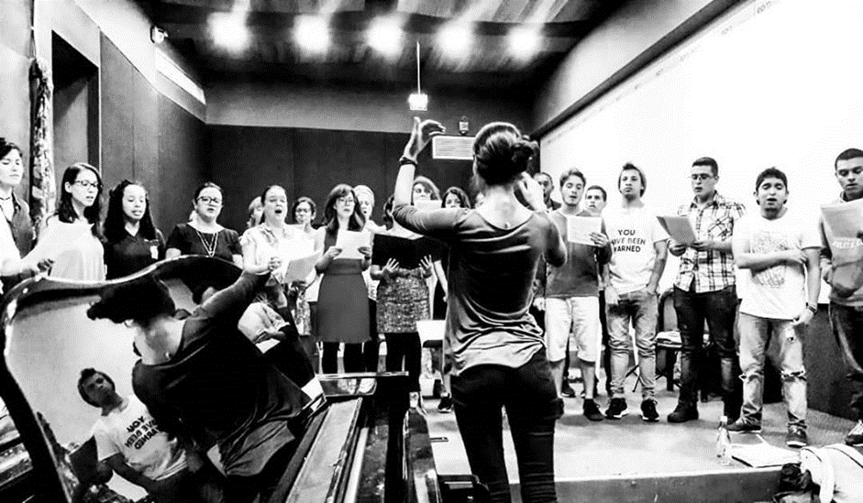
Nota: Ensamble Vocal Pindorama en la Casa de la Música, 2019.

Inicialmente, mi proyecto de investigación se inclinaba hacia un aspecto más convencional de la creación coral artística, mediante el análisis y la interpretación de una obra para coro y conjunto instrumental, utilizando como grupo musical el Ensamble Vocal Pindorama, coro aficionado creado por mí en 2018 en Medellín, como se puede visualizar en la Figura 1. La obra, titulada Réquiem dos Oprimidos (2019), del compositor brasileño Eli-Eri Moura, consistía en una misa fúnebre cuya temática dialogaba con la Pedagogía del Oprimido de Paulo Freire. Sin embargo, aún con los estudios y el proyecto en marcha, en 2020 me encontré con una situación de contingencia y de aislamiento obligatorio motivados por el COVID19, lo que me impedía ejercitar “con naturalidad” cualquiera de mis aspiraciones musicales.

Figura 2. Captura de pantalla: Ensayo virtual.
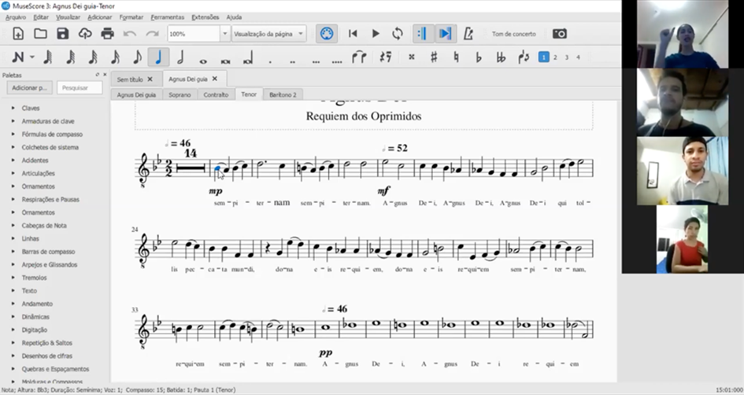
Nota: Ensayo del Ensamble Vocal Pindorama vía Zoom. Abril de 2020.

La tecnología se había convertido en un mediador obligatorio de toda la actividad colectiva, incluida la tarea de realizar un ensayo de coro, tanto sincrónico como asincrónico, debido al retraso provocado por la conexión y por las plataformas disponibles, temas que, en parte, determinaron los rumbos de la presente investigación. Sumado a ello, el contexto de confinamiento nos provocaba nuevos incómodos y otras relaciones con nuestro quehacer musical. Los coristas ya no estaban en el momento íntimo y terapéutico, que suele ser el ensayo con su coro. Se encontraban ahora solos, exponiéndose vocalmente a todos los habitantes de una casa o de un apartamento. Realizar un ensayo en ese contexto, como visualizado en la Figura 2, se ha convertido en un nuevo reto debido a la falta de recursos, míos y de los cantantes de mis coros, y a la falta de motivación, que nos derribó por sorpresa y por susto, apartándonos de nuestras actividades y de nuestras pequeñas tribus artísticas.
Durante las primeras semanas de aislamiento, por ansiedad o nerviosismo, no pude afrontar psicológicamente la escasez de recursos y la imposibilidad de mantener la rutina de actividades musicales que serían necesarias para seguir el ritmo de mi proyecto de investigación-creación vigente hasta aquel momento. El COVID19 ha llegado a Colombia en marzo de 2020 y en lo que parecía una realidad paralela, yo, cantante y directora, no podía vislumbrar una posibilidad de canto colectivo que no fuera el convencional. Me tomó algo de tiempo y de distancia del pensamiento musical y académico para lograr recordar que un coro no es cosa únicamente de hacer música y que tampoco la música es una sola.
El maestro Cesar Ferreyra, citado por Alberto Grau (2005) en su libro La Forja del director, afirma que “este mundito de los coros es el espejo de toda la raza humana” (Grau, 2005, p. 105). El “mundito” al que sencilla e irónicamente se refiere el autor es, en realidad, un universo lleno de galaxias, estrellas y planetas que todavía tenemos por conocer.

Figura 3. Obra sin título.
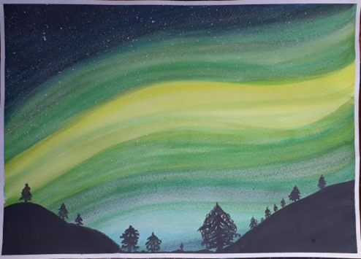
Nota. Acuarela pintada por la autora durante el aislamiento.

El coro es, en mi concepción, un espacio para descubrirse más humano. Un espacio para descubrirse sensible y sentirse libre para explorar aptitudes que se nos niegan en muchos otros espacios. Un coro es un grupo de seres humanos que hacen música juntos, pero que también pueden hacer muchas otras cosas juntos. Aprenden y enseñan juntos. En este momento de reflexión, no puedo dejar de rescatar el pensamiento de Paulo Freire (2015) y trenzarlo a la perspectiva sociocultural que yo misma, en cuanto directora, asocio al coro. Freire no era apenas un académico de la educación sino un teórico y docente que defendía el derecho a la dignidad, al ejercicio de la ciudadanía y principalmente el acercamiento del aprendizaje a la vida social de los individuos. “No existe el día de mañana sin proyecto, sin sueño, sin utopía, sin esperanza, sin trabajo de creación y desarrollo de posibilidades que viabilizan su concretización” (Freire, 2015, p.62). No existiría el día de hoy, ni este momento, ni este texto o esta obra, si en aquel entonces yo no hubiera reflexionado y cambiado el rumbo de mi proyecto.
Bajo esa perspectiva sociocultural del canto coral, reflexioné sobre mi rol como líder de un grupo que me buscaba por diferentes motivos y que, en aquel contexto, estaba tan desamparado como yo, tan oprimido como yo. En este momento, pienso que el vínculo social que se genera en un coro debe prevalecer y perseverar hasta el punto de generar la necesidad de reinvención a través del entorno virtual. Así, y especialmente en una época de crisis sanitaria, cuando las certezas son prácticamente inexistentes, creo que la función social del coro es, además de la artística, una necesidad colaborativa para nuestro bienestar para la cual el rol del director del coro, y, en mi caso, de la investigadora, sería encontrar los caminos para seguir ejerciendo la actividad.
A partir de entonces, con este trabajo busqué contestar las preguntas que han norteado esta investigación en su nuevo rumbo. ¿Cuáles serían los nuevos roles del director coral frente a su coro y al movimiento coral durante una pandemia? y, en una perspectiva más personal, ¿qué diferentes hilos puedo agregar a mi trama de conocimiento y a mi narrativa al ser una directora coral en permanente formación dentro de una situación de virtualidad?
En la búsqueda por contestar a estas indagaciones, tuve el objetivo de generar nuevos vínculos con los cantantes y con la comunidad musical (a nivel local, regional, nacional e internacional) a fin de fortalecer la trama que sostiene el movimiento coral a través de las redes. Además, busqué invertir en la experimentación-creación vocal y en la difusión de música no convencional en cuanto directora coral y cantante desde la virtualidad. Mi reto fue el de presentar como resultado creativo de esta investigación una obra sonora con carácter experimental acerca del papel del director en formación y sobre su necesidad de reinventarse a sí mismo y a su coro de manera que reverbere en el movimiento coral en contexto de pandemia. La obra debe simbolizar el confinamiento y mi experiencia con la reinvención de mi coro en su nuevo espacio de (re)existencia.

Figura 4. Captura de pantalla: Reunión virtual (ABRACO).
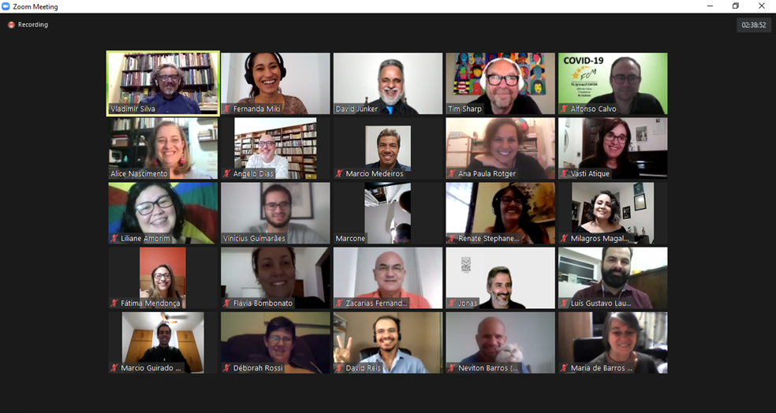
Nota. Reunión virtual de la Asociación Brasileña de directores Corales (ABRACO). Junio de 2020

Por ende, inicié un camino de transformación como directora, buscando adaptarme y reconocerme en tal contexto. Este trabajo es mi propia reflexión A/R/Tográfica (Irwin, 2013) recorriendo el camino de la mano de autores, profesores y artistas, como Murray Schafer, Pierre Schaffer, Meredith Monk, John Cage, Michael Nyman, Pierre Levy, Gilles Deleuze, Paulo Freire y Augusto Boal, además de compañeros y amigos directores corales en Latinoamérica y Europa, que me acompañan por las veredas del proceso de observación, cuestionamiento y creación. De cada uno de estos referentes, he colectado, además de inspiración, modelos metodológicos para experimentaciones, clases, ensayos o mismos modelos compositivos que me sirvieron como faro cuando me encontraba sin rumbo en la creación de mi propia obra.

Contexto pandémico: El coro en aislamiento

La crisis de salud provocada por la pandemia del COVID19 afectó directa y principalmente a las actividades colectivas. En nuestro contexto artístico, para contener las inmensas olas de contagio, los teatros, museos, salas de conciertos, escuelas y lugares de ensayo fueron cerrados sin fecha de reapertura. El canto coral, en particular, sigue en estado de alerta en muchos países. Como al principio la forma en que se propagaba el virus aún no estaba clara, siendo las vías respiratorias la forma de transmisión más probable, un ensayo de coro se convirtió en espacio de alto riesgo y, en consecuencia, hasta los grupos más pequeños se vieron obligados a suspender sus actividades.
Ante las incertidumbres provocadas por el constante crecimiento del número de infectados, grupos y asociaciones corales encargaron estudios con el objetivo de analizar el riesgo y la forma de contagio por el Coronavirus. El artículo COVID-19 Risks and Precautions for Choirs, escrito por Juliette O’Keeffe y publicado por el National Collaborating Centre for Environmental Health en julio de 2020 en Canadá, proporciona una descripción general de la evidencia y de las medidas de precaución para cantantes y directores de coro. El texto también trae información sobre el comportamiento de las partículas del virus y cómo el acto de cantar puede propagarlas a través de aerosoles. En ése y en otros textos, encontramos formas de minimizar los riesgos de transmisión e incluso de valorar los efectos secundarios de la enfermedad en cantantes aficionados y profesionales. Por ejemplo, el articulo COVID-19 After Effects: Concerns for Singers (Helding et al., 2020), publicado en agosto de 2020 en el Journal of Voice, se dedica primariamente a las secuelas generadas por el virus y a cómo pueden afectar directamente el instrumento de los cantantes, que es la voz, ofreciendo un panorama específico y directo acerca de las consecuencias de la enfermedad en nuestra comunidad musical. Con tales referencias y comprobaciones nos restaba buscar nuevas maneras de actuar en nuestro quehacer artístico.

1.1. La voz biocibernética: cantar sobre plataformas digitales

Como alternativa al tradicional ambiente de ensayo, los directores corales optaron por realizar sus actividades a través de diversas plataformas digitales como Zoom, WhatsApp o Google Meet, datos que presento basada en mi propia experiencia, en la de mis colegas directores y en los relatos obtenidos durante el Festival Virtual de Coros Medellín 2020, sobre el cual comentaré más adelante. Tales plataformas pueden utilizarse para encuentros sincrónicos, en los que se puede enfocar en actividades prácticas y teóricas como son la educación musical y la técnica vocal. Sin embargo, el cantar sincrónicamente es imposible en cualquiera de ellas debido a la latencia comúnmente observada por la conexión de internet doméstica. Para conexiones y máquinas más potentes existen softwares específicos para músicos como es el caso de Jamulus, Jamstud.io y Jamkazam, las que, además de exigir un equipo y configuraciones específicas en los computadores de cada usuario, requieren un conocimiento previo del uso de las plataformas, algo que la mayoría de los directores y, principalmente, de los cantantes aficionados no poseen. En la Figura 5 se puede visualizar una simulación de ambiente en la plataforma Jamulus, en la que cada usuario necesita un computador compatible con tarjeta de audio, micrófono profesional, audífonos y su instrumento o voz, además del conocimiento técnico para manejar el equipo.
En añadidura al encuentro sincrónico a través de las plataformas de videollamada, algunos directores optaron por una retroalimentación sonora de manera individual, en la cual cada cantante envía la propia grabación de su parte en la obra o canción para luego recibir las correcciones o comentarios. También es necesario resaltar que la labor del director ha aumentado considerablemente en la pandemia, ya que los coros (así sean aficionados) suelen tener entre 12 y 60 cantantes. La retroalimentación puede relacionarse a ejercicios realizados durante los ensayos virtuales sincrónicos o al repertorio elegido para estudio, y consiste en mantener el estudio individual por parte del cantante y la repetición del envío del fragmento hasta que encuentre los criterios establecidos por el director.

Figura 5 Captura de pantalla: Simulación de ambiente en Jamulus.
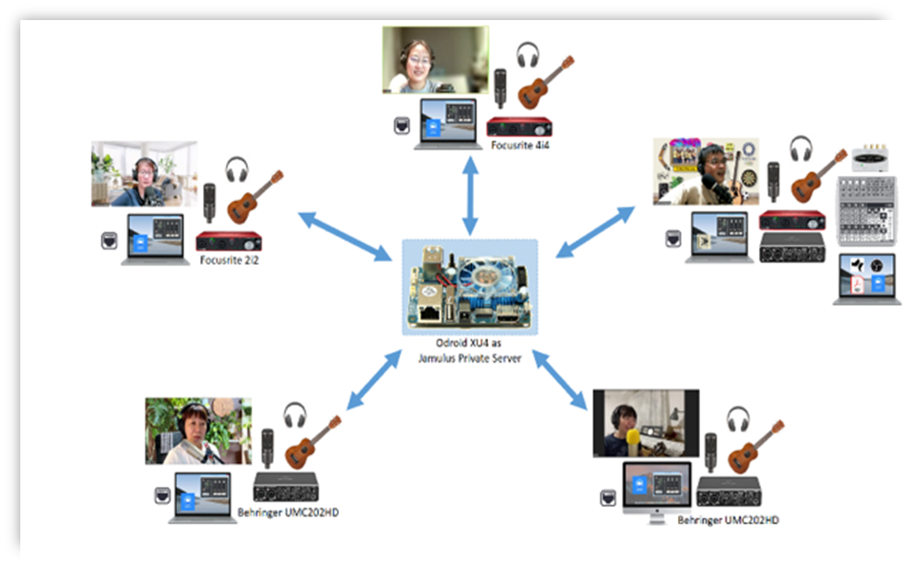
Además de intentar mantener una rutina de ensayos, los directores también optaron por transformar sus conciertos habituales en montajes de “coros virtuales”. La idea no surgió como resultado de esta ni de ninguna otra pandemia, sino que ha sido utilizada por diferentes motivos y con diversos propósitos. Una de las iniciativas más conocidas fue la de Eric Whitacre, director y compositor estadounidense, quien, en 2009, lanzó el primer audiovisual de un coro virtual con la obra Lux Aurumque que reunió a cantantes de 58 países. El experimento se describe en la tesis de maestría de Armstrong (2012) titulada Musicking in cyberspace: Creating Music and Fostering Global Community through a Virtual Choir.
En describir el emprendimiento como un experimento, tanto Whitacre cuanto Armstrong dejan transparecer la incertidumbre que permeaba el proyecto, aunque la satisfacción de simplemente dar el primer paso rumbo a este universo desconocido indicaba ser positiva.

En donde se rescata que:
El compositor reveló cierta incertidumbre con respecto al éxito final del proyecto, sin embargo, la respuesta positiva y la participación activa de sus fanáticos parecían indicar que se podía lograr un resultado social gratificante y un espíritu comunitario, incluso si no se tenía certeza de un "producto" musical satisfactorio (Armstrong, 2012, p. 42).
Como describe la autora, el deseo de colaborar y expresarse creativamente en conjunto con otros artistas o aficionados fue sencilla pero profundamente ejemplificado por este experimento, ocasionando que los participantes de lanzaran al desconocido sin saber que esperar como resultado, apenas por la oportunidad de crear colectivamente. Como resultado de este experimento, Eric Whitacre ha afirmado que “se trataba de conectarse... con estas personas de todo el mundo... estos individuos, solos, juntos” (Whitacre, 2010, citado en Armstrong, 2012, p. 43).
La sorprendente proporción tomada por la iniciativa ha generado diversos otros proyectos similares en menor escala y; aunque Armstrong (2012) documentó el proceso de Whitacre hasta 2012, el proyecto del Virtual Choir sigue produciendo nuevas obras, habiendo llegado a su sexta edición en 2020 con la obra Sing Gently, (ilustrada por la figura 6), que reunió a cerca de 18.000 cantantes de 129 países y que el mismo compositor describió, en la página web del proyecto, como un “mensaje de congregación durante la pandemia” (Whitacre, 2020).

Figura 6. Captura de frame: Virtual Choir 6.
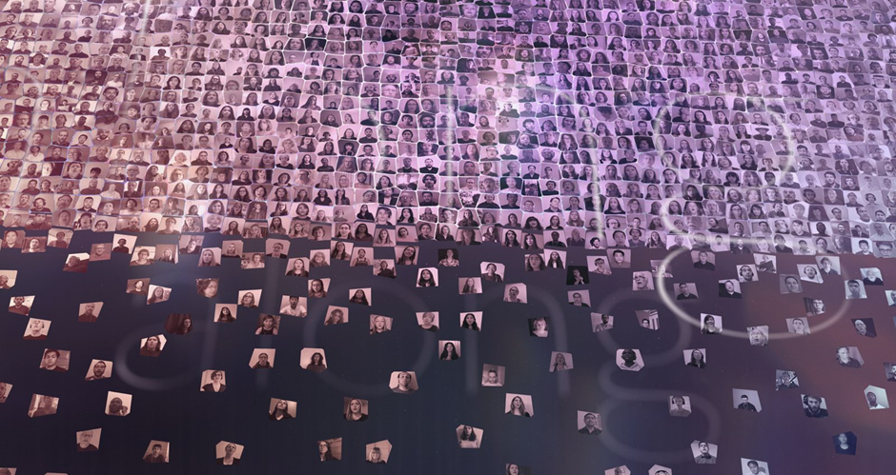
Nota. Captura de pantalla del Coro Virtual Sing Gently de Eric Whitacre

Desde la primera iniciativa de Whitacre, muchos coros han seguido el mismo camino como forma creativa de exponer el trabajo realizado por sus grupos. Sin embargo, en 2020, con la necesidad de aislamiento social, los coros recurrieron a tal modalidad para poder perseverarse durante la pandemia.
La migración de los coros a ese formato ha cambiado la manera en que percibimos el resultado musical, seamos directores o cantantes; lo que antes podíamos sentir inmediatamente, como un resultado sonoro del cual de manera exclusivamente orgánica formábamos parte, se convirtió en un proceso tecnológico y cibernético al que aportamos un sonido y del que esperamos una respuesta digital. La voz del cantante deja de ser analógica/biológica en conjunto con otros sonidos analógicos/biológicos para transformarse en un sonido muestreado junto a otros del mismo tipo. El resultado sonoro del coro en pandemia es una interacción entre nuestra humanidad y los aparatos digitales que la misma humanidad ha inventado.
Santaella (2007) define esas tecnologías como prolongamientos de nuestros cuerpos y de nuestras mentes y a los cuerpos hibridados con la tecnología los denomina biocibernéticos; siendo así, que lo denomina como un “Organismo tecnológicamente extendido que conecta ritmos biológicos y el universo mediático atravesado por flujos de información” (Santaella, 2007, p. 75). Así que, traspasados por nuestra propia creación tecnológica, nos hemos convertido en una especie híbrida dependiente y proveedora.
Igualmente, en las palabras de esta autora se considera que la primera tecnología simbólica, que describe como siendo el habla, se encuentra en nuestro propio cuerpo:

El habla nos arranca del mundo natural y nos pone, sin retorno posible, en el artificial. Hablar no es natural. Natural es succionar, comer, respirar. Hablar, cantar, besar, reír, llorar son funciones inseparables de un mismo artificio, el artificio de la maquinaria simbólica que está instalada en nuestro propio cuerpo. De esta primera maquinaria, en cuya fabricación no hemos participado, pues fue paradójicamente instalada en nosotros por la naturaleza, todas las otras maquinarias, técnicas, artificios o tecnologías son prolongamientos (Santaella, 2007, p. 135).

En este sentido, utilizo la reflexión de la autora haciendo un paralelo entre el canto en cuanto prolongamiento de esa tecnología y la tecnología que hoy utilizamos como recurso para prosperar musicalmente en pandemia; elementos que se complementan y que sirven como material para la creación artística. Un arte cada vez más cercano a la vida como la comprendemos hoy: mediada por tecnologías, interactiva y relacional. Un arte que, “ante tal fenómeno, consiste en apropiarse de los hábitos perceptivos y comportamentales creados por el complejo tecno industrial y transformarlos en posibilidades de vida” (Bourriaud, 2006, p. 96).
Basada en esos conceptos, considero el canto y el habla como técnicas extendidas de nuestra tecnología simbólica intrínseca, sea para propósitos musicales convencionales o no, utilizadas para la comunicación y, por consecuencia intelectual, para la creación. La figura 7 ilustra una de las creaciones/experimentaciones audiovisuales que he realizado en este proceso A/R/Tográfico, basada en estos conceptos.

Figura 7. Captura de frame: Pulso.

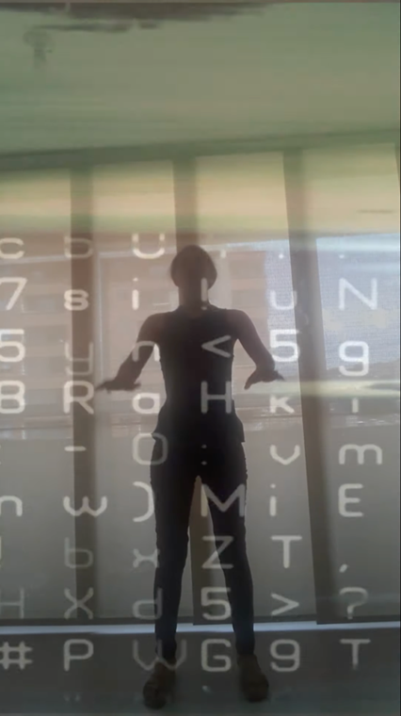
Nota. Audiovisual experimental realizando en el marco del taller “Derrida y las escrituras del cuerpo”, dictado por Ana María Vallejo. 2020.

1.2. Tejiendo redes biocibernéticas.

Durante la pandemia, la necesidad de buscar alternativas a nuestros procesos artísticos también nos ha llevado a extender las fronteras geográficas gracias a las plataformas digitales. Tal como el proyecto de Eric Whitacre mencionado anteriormente, algunos coros trataron de conectar sus cantantes más allá de la propuesta de virtualizar los ensayos convencionales. La posibilidad de romper la barrera geográfica sin romper el aislamiento para hacer música ha generado la reconstitución de redes que físicamente ya no existían. Tales redes solo fueron posibles en su formato biocibernético.
Además del concepto de biocibernética, la virtualidad es uno de los más importantes conceptos que permea mi trabajo. Al contrario de lo que pensamos de inmediato, el término virtual tiene poca o ninguna relación con lo irreal. El filósofo y sociólogo francés Pierre Levy (2003) traza este paralelo en su libro ¿Qué es lo virtual? al afirmar que lo virtual se opone a lo actual y no a lo real.
Referente a lo anterior, este autor menciona que:

En la filosofía escolástica, lo que existe en potencial y no en acto es virtual. (...) Contrariamente a lo posible, estático y ya constituido, lo virtual es como el complejo problemático, el nudo de tendencias o fuerzas que acompaña a una situación, un evento, un objeto o cualquier entidad, y que llama a un proceso de resolución: la actualización (Levy, 2003, pág.5).

De esta manera, para Lévy (2003), lo virtual no es una desrealización sino una mutación de su identidad, una búsqueda por respuestas o soluciones, una interpretación o variación de lo real. En mi proceso de investigación y experimentación con los cantantes de mis coros, poco a poco comencé a dialogar con el concepto de Lévy, de modo que un ensayo virtual ya no era más un evento mediado por una plataforma virtual, sino una mutación, una búsqueda por alternativas musicales en aislamiento.
Algunas de las practicas adoptadas en estos encuentros fueron, por ejemplo, la improvisación libre basada en imágenes o dibujos y con instrumentos “no musicales” y, la escucha activa, ejercicios basados en propuestas del autor Schafer (2002) en su libro O Ouvido Pensante, en el cual dedica un capítulo a acercar los estudiantes a una visión más amplia de música que lo tradicionalmente propuesto. Para eso, presenta definiciones y ejercicios para la comprensión de los conceptos de Ruido, Silencio, Sonido, Timbre, Amplitud, Melodía, Textura y Ritmo; invitando a los estudiantes que se permitan crear un paisaje utilizando estos elementos sonoros como referencias.
Además de servir para los ensayos del coro, estos talleres también fueron ofrecidos a los estudiantes de las asignaturas de Arte Sonoro y Taller de Sonoridades de la Universidad de San Buenaventura en los semestres de 2020-2 y 2021-1, en los cuales eran invitados a transgredir sus producciones sonoras, saliendo de sus zonas de confort y explorando sus posibilidades creativas, incluyendo recursos acústicos y digitales. Como resultado de estos espacios pedagógicos y de creación se pudo acercar los estudiantes y coristas a la música no convencional y expandir sus percepciones de cómo podrían hacer música desde sus aislamientos, abriendo una grieta a nuevas posibilidades de utilizar el espacio de ensayo y crear nuevas redes. Una ventana a una variación de nuestra realidad: una nueva red virtual biocibernética.

1.2.1. Colaboraciones internacionales: Ensamble Vocal Pindorama y Grupo VOX

Un ejemplo de reconstrucción de estas redes es el trabajo que realiza el Grupo VOX, un proyecto de extensión vinculado a la Universidade Federal de Pelotas en Brasil, dirigido por el maestro Carlos Oliveira. Cuando estudiante de pregrado en aquella universidad, fui su becaria y monitora por dos años, habiendo dejado la labor cuando me gradué y me radiqué en Colombia.
Durante la pandemia tuve la oportunidad de cantar otra vez bajo la dirección de Carlos Oliveira, junto a otros 92 cantantes de 5 países en América Latina y Europa en una acción del Grupo VOX que buscaba rescatar el vínculo de antiguos cantantes y músicos que en algún momento habían sido dirigidos o cantado junto al maestro (Ver figura 8).

Figura 8. Captura de frame: Coro virtual "Wade in the Water".
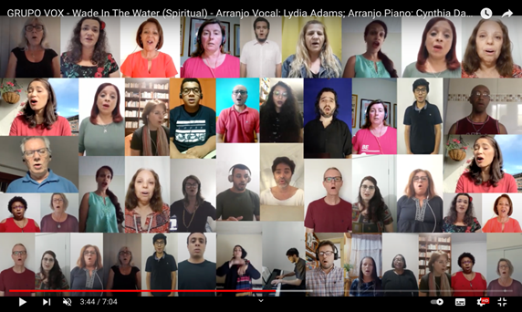
Nota. Coro Virtual producido por el Grupo VOX.

Esta iniciativa posiblemente no hubiera sido tan numerosa sin los soportes digitales que nos posibilitaban estar en un mismo momento, pero no físicamente en un mismo lugar, algo que corrobora con el valor social de la experiencia coral virtual, como ya descrito anteriormente en este texto en palabras de Eric Whitacre. La diferencia de estas experiencias con el Grupo VOX es que, antes de producir un audiovisual, el coro tenía la oportunidad de reunirse sincrónicamente por videollamada y recibir orientaciones interpretativas, técnica vocal y calentamiento semanalmente como si estuviesen en un ensayo presencial, en cuanto en los experimentos de Whitacre los cantantes reciben las herramientas como partituras, video guía del director y audio guía de su cuerda para que puedan aprender y ensayar sus partes solos y luego grabarlas para enviar al editor, sin la oportunidad de conocer o interactuar con sus compañeros coristas.
En total, como cantante, he participado en 5 obras grabadas por el Grupo VOX en aislamiento: O Salutaris Hostia (mayo de 2020), Acalanto (septiembre de 2020), MLK (enero de 2021), The Sound of Silence (junio de 2021), Wade in the Water (diciembre de 2021). Al final de 2020, uniendo integrantes del Grupo VOX y los dos coros que yo dirigía en ese entonces, el Ensamble Vocal Pindorama y el Coro de Bienestar de la Facultad de Artes UdeA, he producido y dirigido mi primer coro virtual internacional.
La obra ‘Velo que Bonito’, un bunde chocoano, estrenó en diciembre de aquel año en un concierto navideño virtual organizado por el coro español Súbito Koral, en las Islas Canarias.}

Figura 9. Captura de frame: coro virtual "Velo que Bonito".
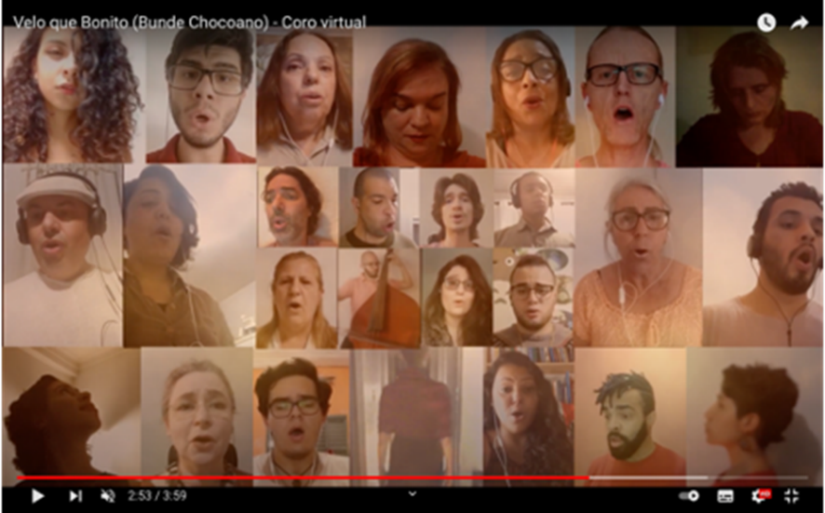
Nota. Coro Virtual producido por el Ensamble Vocal Pindorama en colaboración con el grupo VOX y el Coro de Bienestar de la Facultad de Artes de la Universidad de Antioquia.

El proceso de creación de este coro virtual fue, para mí, uno de los trabajos más colaborativos que había realizado hasta ese entonces. Además de haber reunido 35 cantantes e instrumentistas de 3 agrupaciones distintas y distribuidos en dos países, tuvo una directora de arte con total autonomía para la concepción de la presentación visual del video y la colaboración de un editor de audio desde Brasil. La preparación de las voces también fue realizada de manera colaborativa ya que los ensayos de estos tres coros no eran simultáneos ni dirigidos siempre por mí. Desde Brasil, y también desde el aislamiento, el maestro Carlos Oliveira ha ensayado los cantantes del Grupo VOX y al final de tres semanas pudimos realizar un ensayo general en la plataforma de Google Meet, este sí, en el cual he dirigido a todos los cantantes y en el que tuve la oportunidad de sacar dudas cuanto a la interpretación y texto de la obra.

1.2.2. Festival Virtual de Coros Medellín 2020

Con la intención de visibilizar el trabajo de los coros en pandemia y ayudar a quienes aún no contaban con los recursos intelectuales o materiales para la realización de proyectos audiovisuales, creamos el Festival Virtual de Coros Medellín 2020.

Figura 10. Logo del Festival Virtual de Coros.
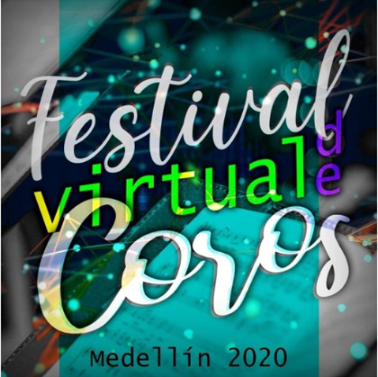
Nota. Este fue diseñado por Ana Milena Bustamante. 2020

Este evento estuvo coordinado por cuatro mujeres cuyas prácticas artísticas están directamente relacionadas con el canto coral: Ana Milena Bustamante, Àndre de los Reyes, Mónica Pérez y yo misma, Fernanda Miki. Durante el Festival, tuvimos la oportunidad de compartir experiencias, conocimientos y frustraciones que involucran la práctica coral de manera remota. Especialmente en los talleres y conversatorios direccionados a los directores de los coros inscritos, fue posible compartir y discutir posibles metodologías para los procesos corales durante la pandemia, incentivando, inclusive, a los directores cuyos coros habían suspendido sus encuentros por no conocer los caminos disponibles para conducir sus procesos de manera remota.
Una de las primeras actividades realizadas acerca de la temática fue el conversatorio “Desafíos Corales en Aislamiento Preventivo”, transmitido en vivo a través de Facebook antes de que el periodo de inscripciones al Festival se cerrara. En este evento estuvimos reunidas las 4 directoras del Festival Virtual de Coros, en conjunto con la maestra Silvia Restrepo, docente de dirección coral y orquestal en la Universidad de Antioquia; el maestro Vladimir Silva, docente de dirección coral en la Universidade Federal de Campina Grande en Brasil; y Alfonso Calvo, presidente de la Federación de Coros de Madrid en España. En la ocasión, pudimos conocer las realidades que estaban enfrentando los coros y sus directores en estos distintos lugares y aprender desde el compartir de experiencias vividas. Los coros en España, por ejemplo, ya estaban aislados algunos meses antes de los latinoamericanos y pudieron comprobar la eficacia de ciertas metodologías de ensayo antes de nosotros pudiendo, en este conversatorio, relatar sus experiencias en la voz del presidente de su federación. Además de esto, a través de los maestros Silvia y Vladimir, pudimos conocer los obstáculos enfrentados por coros dentro y fuera de las universidades en Colombia y Brasil, así como la perspectiva de los profesores de dirección que tenían la tarea de formar futuros directores durante la pandemia.
En adición, al iniciar oficialmente el Festival Virtual de Coros Medellín 2020, hemos realizado un nuevo conversatorio reuniendo todos los directores inscritos a fin de socializar metodologías desarrolladas por cada uno hasta aquel momento de la pandemia. De los 80 coros, muchos enfrentaban las mismas problemáticas, de las cuales se destacaban la falta de afinidad con la tecnología, los impedimentos impuestos por la latencia sonora, el desligamiento parcial de los cantantes y su resistencia a grabarse solos desde sus casas. Para estos obstáculos, los directores han buscado soluciones diversas, las cuales pudieron relatar durante el conversatorio, proponiendo alternativas entre ellos, basados en sus experiencias e intentos con sus propios coros. Los relatos están documentados en video y han servido como antecedentes artísticos para esta investigación.
El Festival Virtual de Coros Medellín 2020 ha sido una de las primeras propuestas de evento online para coros en el mundo, siendo sucedido por diversos eventos similares algunos meses después. En la programación se ha logrado ofrecer 20 talleres ofrecidos de manera 100% remota para directores corales y cantantes en los cuales se han abordado temáticas como la técnica vocal, la técnica de dirección y la expresión corporal.

Figura 11. Taller para directores- Redes para la música, pero no se enrede.
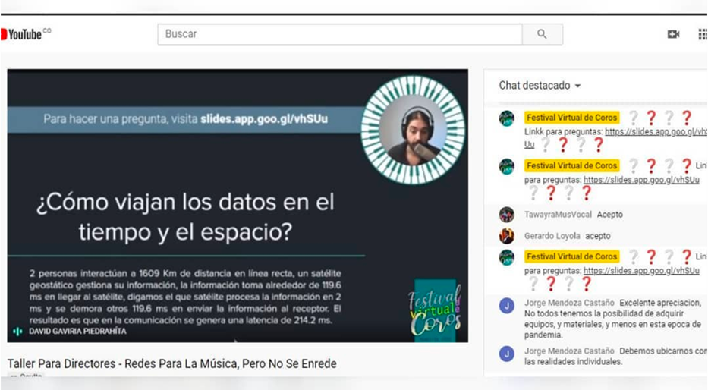
Nota. Captura de pantalla de taller ofrecido en el marco del Festival Virtual de Coros Medellín 2020.

También nos hemos enfocado en temas más específicos para las necesidades de los coros en pandemia, como, por ejemplo, las herramientas para la edición de video, de audio y la optimización de los equipos que disponemos en la casa para realizar grabaciones audiovisuales con mejor calidad a fin de poder difundir los trabajos de los coros participantes.
Los talleres se impartieron por maestros invitados de Colombia, España, Uruguay y Brasil a través de las plataformas de video conferencia Zoom y Jitsi, con ocasionales transmisiones en vivo por Youtube y Facebook. En total, han participado 80 coros de 13 países de América Latina y Europa, sumando 1.800 inscriptos, provenientes de agrupaciones aficionadas, universitarias y profesionales. Todo el evento fue realizado de manera completamente remota, incluyendo las actividades de pre-producción, inscripciones, y difusión. La convocatoria para coros participantes fue abierta a toda y cualquier agrupación coral y el costo de participación fue un aporte voluntario realizado por el coro a través de la plataforma Vaki o por transferencia bancaria. El valor recaudado fue utilizado para pagar talleristas y cubrir costos de transmisión y publicidad del evento.
Además de las actividades formativas, el Festival tuvo una segunda etapa enfocada en la difusión de los resultados audiovisuales producidos por los coros participantes durante el evento. Se realizaron nueve conciertos a lo largo de un mes, presentando montajes producidos exclusivamente desde el aislamiento, incluyendo el estreno mundial de la obra Diário da Quarentena - 32º Dia (2020), del compositor brasileño Betholven Cunha. La partitura fue un regalo dedicado al Festival Virtual de Coros Medellín 2020 y al maestro brasileño Dr. Vladimir Silva, de la Universidade Federal de Campina Grande en Brasil, quien dirigió el montaje de la masa coral cantada por los directores de los coros que participaron en el evento.

Figura 12. Coro Virtual "Diário da Quarentena - 32° dia".

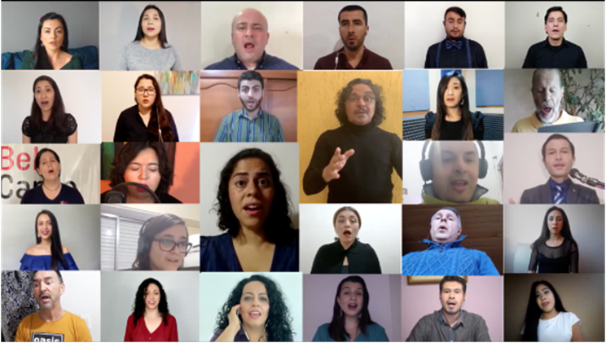
Nota. Producido en el marco del Festival Virtual de Coros de Medellín 2020

Estas dos experiencias y todo lo que han involucrado han colaborado en mi comprensión de la posibilidad del trabajo colaborativo y cuanto podemos avanzar en estos proyectos si confiamos y nos dedicamos al trabajo individual que será sumado al resultado final.
En el Festival, así como en las colaboraciones con el Grupo VOX, fue esencial confiar en el aporte de cada participante, fuera parte del equipo directivo o los cantantes de cada uno de los 80 coros inscritos. Sin estos aportes tan valiosos y a tiempo el evento no hubiera sido posible. Esta comprensión tuvo un rol importante en mi decisión de crear una obra en que el resultado sonoro final depende de la participación individual o no es posible ejecutarla así sea una interpretación mediada por computador.
En aquella ocasión, además de apreciar y crear videos de coros virtuales, empecé a reflexionar acerca de la necesidad de reinvención de tales prácticas, así fueran relativamente nuevas a muchos de los directores; en donde el coro virtual era una variación de lo que era el coro convencional y, para mí, el momento propiciaba que fuera algo más. Con esa meta, a cada nuevo proyecto junto a mis coros, agregué algo que lo distinguiera de los anteriores, hasta llegar a la utilización de sonidos generados exclusivamente por computador en conjunto con las voces muestreadas de los cantantes, y la creación colectiva de un audiovisual que dialogara con esta obra.
Este experimento fue uno de los elementos que me ayudaron a nortear este proyecto como lo presento hoy, considerando la construcción colectiva y el aporte personal e individual de los participantes del coro en el resultado final de una obra, sea esta virtual o no. Por ser el coro aquel universo, citado en el principio de este texto, el conjunto de cuerpos celestes que lo engloban es tan vasto cuanto el conjunto de posibilidades que se presentan para una creación artística. Así que he volteado mi mirada y mi escucha otra vez al campo extendido de la música experimental, utilizando mi experiencia como directora de coro en pandemia como elemento de combustión para explotar la barrera sonora como la concebía yo hasta este entonces. Alcanzando tal comprensión, pude finalmente sentir que, para este trabajo, no necesito que el coro sea mi instrumento musical, sino un objeto de inspiración y reflexión.
El proceso de producción del Festival Virtual de Coros Medellín 2020 fue comunicado públicamente en algunas ocasiones o eventos en los cuales fuimos invitadas a compartir la experiencia con el público. El evento más reciente fue la Aula Abierta Alejandro Alberto Restrepo Restrepo Ciclo 2021-2022: El poder de la música, diálogos multidisciplinares entre filosofía y música. En la ocasión ofrecimos la ponencia "Festival Virtual de Coros Medellín 2020: el canto común en épocas de confinamiento”, transmitida en vivo por el canal de Youtube de la Biblioteca Pública Piloto (Ver figura 13).

Figura 13. El canto común en épocas de confinamiento.
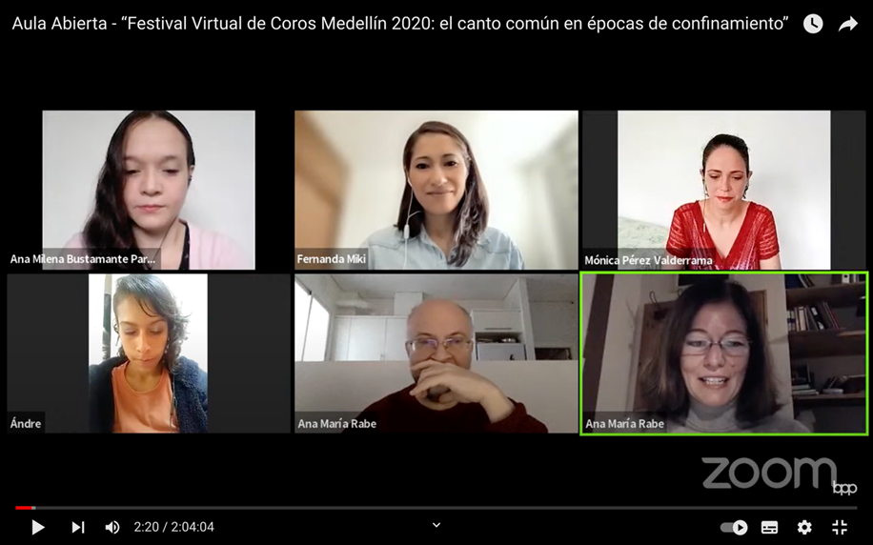
Nota. Fuente Biblioteca Pública Piloto, 2021.

Tecnología y experimentación sonora: El arte que suena.

Durante el período de encierro, que a la fecha (2022) sigue parcialmente vigente, busqué utilizar el soporte digital como instrumento de experimentación sonora, apropiándome de sus características como la latencia, ruido adyacente o estática para luego utilizarlos como elementos creativos. Históricamente, la experimentación sonora estuvo vinculada a las tecnologías y profundamente relacionada a la evolución de los aparatos electrónicos, en especial los de grabación de sonidos.

Para Halo (2004):
La grabación permitió desvincular el sonido de su fuente, convirtiéndolo en un objeto para su posterior manipulación (cortar, pegar, invertir, etc.). Esto permitió producir nuevas obras a partir de nuevos sonidos, obras desligadas de la idea histórica de los que debía ser la música (Haro, 2004, p. 6).

Según el autor, un sonido tomado de cualquier fuente o producido artificialmente puede servir como material compositivo y posee una carga acústica y artística infinitamente manipulable a la expresión y antojo del artista. De esta manera, mismo las fallas o interferencias sonoras generadas por las dificultades tecnológicas en aquel momento sirvieron de material creativo para conducir el proyecto a su versión vigente. Es importante enfatizar que esta investigación se centra en el proceso de formación y experimentación de una directora como artista, educadora e investigadora musical en este contexto pandémico y que, por lo tanto, el elemento creativo no necesariamente involucra a un coro convencional, sino que a las experimentaciones con música y tecnología como instrumento de interpretación. El director virtual es aquel que está en proceso de transformación, en devenir, y que busca la solución de un problema a través de la actualización o, citando a Lévy (2003), “perforando pozos de realidad” (p. 12). A cada una de estas perforaciones se enlaza un nuevo nodo, generando entonces un nuevo hilo en mi trama de conocimientos.
También considero pertinente relacionar el Devenir propuesto por Gilles Deleuze y Félix Guattari (2004) con el proceso de formación permanente del músico, en este caso, el director de coro. Para los autores, el Devenir es lo que ocurre en el medio, el movimiento, sin ser histórico ni de su tiempo.
El devenir es involutivo, la involución es creadora. Regresar es ir hacia el menos diferenciado. Pero involucionar es formar un bloque que circula según su propia línea ‘entre’ los términos empleados y bajo las relaciones asignables. (...) Devenir es un rizoma, no es un árbol clasificatorio ni genealógico. Devenir no es ciertamente imitar, ni identificarse; tampoco es regresar-progresar; tampoco es corresponder, instaurar relaciones correspondientes; tampoco es producir, producir una filiación, producir por filiación. Devenir es un verbo que tiene toda su consistencia; no se puede reducir, y no nos conduce a ‘parecer’, ni ‘ser’, ni ‘equivaler’, ni ‘producir’ (Deleuze et al., 2004, p. 245).

Considerando el pensamiento de los autores, el Devenir es un medio por el cual el autor se comunica con otro tiempo y otro espacio utilizando lo que está entre lo visible o asignable. Aquí relaciono la Virtualización de Lévy con el Devenir de Deleuze-Guattari, interpretando a ambos como un proceso de transformación, un movimiento peculiar de un estado a otro; dándose una búsqueda por actualización-involución; es decir, un nuevo nodo o perforación en el pozo de esta realidad.

Figura 14. Concierto "Entre lo visible y lo invisible"
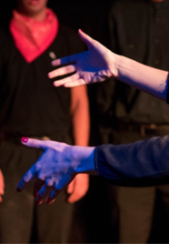
Nota. Foto tomada por Edwin Sierra. Teatro El trueque, Ensamble Vocal Pindorama. 2019.

2.1. La música experimental: La organización de sonidos y el ritornelo

Como muchos de nosotros hemos observado, la rutina diaria de un individuo en aislamiento se vuelve repetitiva y, a veces, sofocante. Al menos así me siento yo. El tiempo se acumula y se contabiliza en tareas y no al revés. Gestionar el tiempo de trabajo, el tiempo de estudio, el tiempo de ocio, el tiempo en familia… ya no diluidos en diferentes espacios, sino apiñados en dos o tres habitaciones en las que nos movemos día tras día es un retrato del aislamiento para muchos de nosotros. En mi propia experiencia, el aislamiento es artísticamente claustrofóbico, repetitivo y, al mismo tiempo, elástico. Pierre Boulez, citado por Deleuze (1978), afirma que el tiempo en la música es incontable. El sonido toma tiempo sin contar, en donde esto último es:

(...) contar para ocupar el espacio-tiempo, o bien ocupar sin contar. Medir para efectuar las relaciones o bien colmar las relaciones sin medida. (...) es la forma en que los ruidos y sonidos se desprenden de los personajes, de los lugares y nombres a los cuales están ligados en principio, para formar ‘motivos’ autónomos que no dejan de transformarse en el tiempo, disminuyendo o aumentando, sumándose o restándose, variando su velocidad y su lentitud. (Deleuze, 1978, p.263)
Yo, particularmente, interpreto esta afirmación de Boulez como una de las infinitas posibilidades que ofrece cualquier evento sonoro y todo lo que podemos hacer con él, incluso utilizarlo como un recurso comunicativo o estético. A partir de esta última idea, me encuentro con el Ritornelo para reflexionar la repetición y su relación con la estesis pandémica, que forma sus propios motivos autónomos, y con la metodología que elegí para este trabajo y que presentaré más adelante en este texto. El Ritornelo para Deleuze y Guattari es más que la sencilla idea de repetición. Es un espacio abstracto o subjetivo, abierto a la reorganización y a la creación de nuevos espacios a través de la repetición que busca ordenar el caos. (Deleuze & Guattari, 2004).
La repetición en la música no es una fuente reciente de análisis, pero mi atención no está en el patrón melódico o rítmico, sino en el fenómeno auditivo que resulta de la repetición del sonido. Terry Riley, compositor, intérprete y performer contemporáneo, ha afirmado en una entrevista a Olivier Lamm en 2015 que la repetición es un elemento fundamental de sus obras con la premisa de que “con la repetición, el oyente comienza a percibir detalles en el paisaje” (Riley, 2015).
En su obra In C (1964), el compositor utiliza pequeños fragmentos para ser repetidos libremente por cada intérprete antes de pasar al siguiente fragmento, que puede ser interpretado por tantos o cualquier instrumento como desee, generando una atmósfera a veces idílica, a veces sofocante, frenética y deslumbrante. Reflexionar mi práctica reencontrándome con el ritornelo, reverberando mi propia idea hasta que sonaran apenas los armónicos fue, en mi proceso A/R/Tográfíco, una manera de hallar posibilidades adyacentes y con las cuales metodológicamente pude encontrar los elementos creativos para este trabajo, intentando huir de la jaula en que me encontraba enclaustrada.
No obstante, la indeterminación es un factor central para la elasticidad del tiempo en esta obra que me sirve como antecedente. Un performance de In C puede durar 6 minutos o más de una hora y nunca será idéntico a ningún otro. Históricamente, In C es una de las obras más interpretadas del siglo XX (NYMAN, 1999) y sirvió como fuente para la elaboración de proyectos que utilizan recursos electrónicos para su interpretación, como es el caso del proyecto In C (2016) (figura 15), creado por Tero Parviainen, que permite al usuario interpretar la obra en línea con la ayuda de cinco intérpretes robots; o la Repeater Orchestra 1.0 (2016) de Bryant Smith (figura 16), que, a pesar de no haber sido creada específicamente para la interpretación de In C, la utilizó como obra demostrativa en su lanzamiento. Ambas plataformas sirvieron como punto de partida para la conceptualización de la plataforma que resulta de esta investigación. La primera por trabajar con fragmentos pregrabados y la segunda por ofrecer al usuario la oportunidad de actuar como el director de su propia creación, invitando a la experimentación con énfasis en las posibilidades sonoras ofrecidas por el fenómeno la repetición.
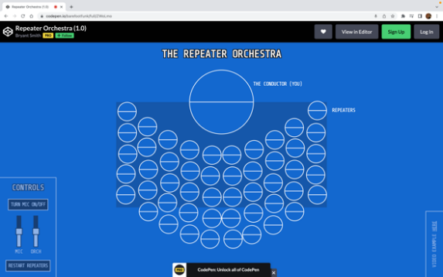
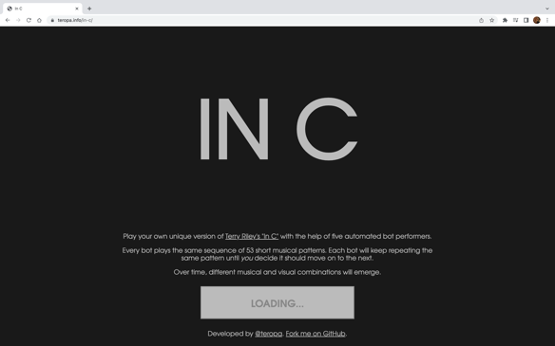
Figura 15. Captura de pantalla: Project In C. Figura 16. Captura de pantalla: Repeater Orchestra.
Nota. Proyecto de Tero Parviainen, 2016. Nota. Producido por Brian Smith. 2016

Los ejemplos anteriores son muestras de las posibilidades que un evento sonoro nos puede proporcionar, para que lo transformemos de acuerdo con nuestras necesidades expresivas, al convertirlo en objeto de expresión artística.
Sobre este tema, John Cage declaró, en una conferencia titulada The Future of Music: Credo a la Sociedad de las Artes de Seattle, que, si la palabra “música” es tan sagrada y reservada para el uso de instrumentos de los siglos XVIII y XIX, entonces deberíamos reemplazarla por un término más significativo: “organización de sonidos” (Cage, 1937, p.26). Con esta afirmación, el compositor cuestiona la insistente discusión sobre lo que debería llamarse música, sobre cuáles son los instrumentos musicales y, quién sabe, anuncia lo irrelevante y obsoleto que es esta dialéctica en el siglo XXI. Su pensamiento y obra nos presentan una amplitud artística que engloba y une el arte a la vida, el arte y la experiencia cotidiana, precisamente lo que busco expresar en mi propio proceso. Cage no es el único autor que aborda el debate de forma cotidiana, tanto en la teoría como en la práctica, reflejado en su propia música.

Schafer (2002) frente a lo anterior también afirma que:
Una separación total y prolongada de los sentidos resulta en la fragmentación de la experiencia. Perpetuar este estado de cosas a lo largo de la vida puede no ser saludable. Me gustaría que consideráramos una vez más la posibilidad de sintetizar las artes. (...) una situación en la que “arte” y “vida” serían sinónimos (Schafer, 2002, p. 279).
Es así como tanto Schafer, como Cage, considera el objeto sonoro como parte de la vida cotidiana e inseparable de su contexto, por lo que es imposible disociar la vida del arte o incluso el arte de otras artes. Si consideramos el concepto griego de música (mousiké), englobamos en una misma disciplina las diversas actividades como la poesía, la danza, el teatro y también la gimnasia. Mousiké era el arte de todas las musas juntas (Beekes, 2009). Tal pensamiento y la práctica constante de la experimentación sonora y el diálogo con otras manifestaciones artísticas me guiaron para acercarme a las artes sonoras, clasificación con la cual también dialogo en el proceso de creación de la obra “Nós”, resultante de esta investigación.
Sin embargo, como la música misma, el arte sonoro es amplio en su caracterización. La española Carmen Pardo (2012) en su texto En los arenales del arte sonoro lo define como una expresión que engloba un conjunto de prácticas artísticas. Para la autora, esas prácticas se habrían desarrollado en el espacio creado por la música experimental. Otros autores, como Licht (2009) o Molina (2008), conceptualizan el arte sonoro como un objeto ajeno a la práctica musical, siendo la obra musical un elemento lineal articulado en un tiempo y el arte sonoro un elemento o idea de sonido sin principio ni fin habitando un espacio. En este sentido, el arte sonoro no sería parte de la “evolución” hacia la contemporaneidad del lenguaje musical, ni funcionaría como una oposición experimental a la música convencional.
Asimismo, Licht (2009) es contundente en su definición cuando dice que:
Una definición universal y una historia definitiva del arte sonoro quizás no sea posible (...); pero podría decirse que es mejor honrar las obras sonoras creadas de manera no cronológica y no programática como arte sonoro en lugar de simplemente etiquetar cualquier obra como música experimental, o incluso practicar el revisionismo perezoso de categorizar cualquier grabación o composición de sonido experimental bajo la rúbrica del arte sonoro (Licht, 2007, p.9).
Desde esta perspectiva, para este autor, el arte sonoro se define por la no linealidad y la ausencia de narrativa o de tiempo preestablecido, en oposición a la música. Pero ¿cómo podríamos clasificar una obra cuyo objetivo de escucha está ligado a una idea visual, como, por ejemplo, la mayoría de las obras de Meredith Monk o incluso algunas propuestas de Happening o performances como las que plantea Fluxus?
Como músicos y académicos de la música, cuando mencionamos el término performance musical, lo relacionamos con el estudio del performance como herramienta técnica e interpretativa de una obra o instrumento. En un concepto artístico más amplio, el performance es una de las artes del tiempo, tan efímera como nuestra música en muchos contextos. Por otro lado, la música experimental tiene un importante punto en común con el performance. Ambos se caracterizan por la imprevisibilidad y por el control compartido con el público. En el documentario Here's a Piano I Prepared Earlier (Parker, 2005), podemos conocer la historia del ascenso de la música experimental en los años 60, por medio de las declaraciones de diversos músicos y académicos como Wilfrid Mellers, Terry Riley, Steve Reich y otros. Entre varias informaciones sobre el movimiento, afirman que la música experimental tenía como uno de sus principales objetivos la flexibilidad del performance.
Después del movimiento serialista, que mantuvo el control de la obra en manos del compositor, la música experimental buscó enfatizar la posibilidad indeterminada o la aleatoriedad del resultado final, dejando la oportunidad de creación en manos del instrumentista/cantante o incluso del público, elementos y conceptos que serían llave para la creación de mi propia obra.

A/R/Tografiarse virtual: Tejiendo “Nós”

“No se trata de temer o esperar, sino de buscar nuevas armas”.
Gilles Deleuze

¿Cómo esculpir en texto un proceso impalpable, basado en vivir y experimentar en busca de nuevos caminos? En la tarea de traducir en palabras el sentir y el transformarse de una directora en pandemia, me refugié en una metodología híbrida que me dio soporte y herramientas para interpretar mi vivir en múltiples dimensiones. Como Artista, necesitaba la libertad y la posibilidad de creación para expresar tal proceso; como Investigadora, necesitaba solidez teórica y un andar imponente, aunque incierto; y, finalmente, como directora, necesitaba esperanza para no descreer de la educación musical como base que sostiene la perseverancia y el bienestar en tiempos oscuros.
Figura 17. Captura de frame: Pulso.
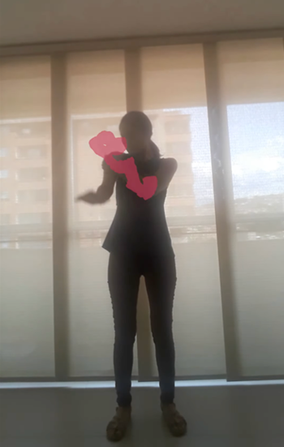
Nota. Audiovisual experimental realizado en el marco del taller “Derrida y las escrituras del cuerpo”, dictado por Ama María Vallejo. 2020.

La A/R/Tografía utiliza el acrónimo A/R/T (artist/researcher/teacher) como referencia a las tres subjetividades del autor que la emplea, colocando las figuras una al lado de la otra, agregando hilos a la trama e interpretando juntas el papel del A/R/Tógrafo. En mi caso, las subjetividades representan la artista, que necesita el arte para expresarse, la investigadora que, con este trabajo, culmina sus estudios de Maestría y la docente, que, en la figura de directora coral, actúa como educadora musical.
Creada en 2013 en Canadá e impulsada por Rita Irwin (2013), esta metodología es una derivación híbrida de la conocida cartografía de Gilles Deleuze y Félix Guatarri (2004) y de la Investigación Basada en las Artes (Barone & Eisner, 2011); e invita al lector a acompañar las tres subjetividades del autor no como entidades dispersas, sino como estados transitorios que a veces se chocan, a veces se atraviesan, generando conocimientos y nuevas preguntas en el camino.
En la cartografía, según Aguiar (2010) lo que se propone es que el pensamiento o el conocimiento no se materializa como histórico y sí geográfico, como un paisaje que cambia de acuerdo con la perspectiva y de ninguna manera será estático. Ya en la Investigación Basada en las Artes, Elliot Eisner (1988) plantea que el conocimiento también puede derivar de la experiencia y, el método A/R/Tográfico, permite al investigador traer al contexto de su experimentación-creación diversas formas de conducir su proceso, incluyendo narrativas autobiográficas y autoetnográficas, además de permitirle rescatar de su propia trayectoria de investigación lo que antes le parecía artística y académicamente desechable, enfocando su propósito en el proceso y no en un producto final. En este método, el arte y la escritura no se separan, sino que expanden sus universos para que se complementen, utilizando cada uno su propia forma de cuestionar y comunicarse, creando así su proprio mapa o paisaje.
Sin embargo, cuando se habla de la presencia del arte en un texto A/R/Tográfíco, no se está refiriendo a ilustraciones o fotografías demostrativas, sino al intento de decir a través de imágenes, sonidos, videos, performances, lo que palabras no son suficientes para comunicar. Tales experimentos reúnen el material y las formas de analizar y construir el proceso de esta investigación.
Según Rita Irwin (2008), de manera operativa, el método A/R/Tográfico presenta las siguientes formas de interpretación o renderings como una aproximación a los objetos artísticos:
1) Investigación viva o cuestionamiento vivido: una interpretación basada en la experiencia. Una forma de ser y devenir en el mundo, elementos que utilizo en comunión con la narrativa autobiográfica propuesta por Josso (2002), con la intención de relatar mi proceso de creación y los elementos/momentos que me motivaron a tomar los caminos que he tomado.
2) Contigüidad: la relación entre identidades coexistentes, arte y escritura, teoría y práctica, presentes en mi trabajo por la constante reflexión de la relación de coexistencia entre teoría/creación/práctica. En mi proceso A/R/Tográfico, según lo propone Irwin, estos elementos coexisten y se retroalimentan entre sí, posibilitando que sirvan de combustión cada vez que se entrecruzan y forman nuevos nodos en esta trama.
3) Aperturas: resistencia a la previsibilidad. La posibilidad de interpretar lo no dicho, lo que se encuentra entre líneas o más allá de lo naturalizado, algo que permite que el arte hable por sí mismo y, además, sirva de soporte para la creación de teoría o inspiración a nuevas prácticas. Las aperturas en mi trabajo están representadas a cada perforación en un pozo de realidad. Las aperturas son posibilidades de virtualización.
4) Metáfora / Metonimia: por ser enfática en el uso de la creatividad y no buscar la validación por los métodos convencionales, la A/R/Tografía invita a los artistas a descubrir relaciones significativas sin perseguir la conveniencia de la escritura lógica, considerando lo que mejor se adapta a su sentido de comprensión e interpretación de sus lectores. En mi proceso investigativo, he utilizado las metáforas para describir los elementos presentes en mi narrativa y, por consecuencia, en la obra sonora resultante de tal investigación.
5) Reverberaciones: el movimiento y el incentivo para trabajar en redes, para construir desde conexiones creativas. La obra resultante de esta investigación es, además de una comunión y organización de sonidos, una invitación a la comunión de seres, ya que posibilita la interacción a través del internet y de la plataforma creada específicamente para ello. La interpretación de la obra y el uso de la plataforma, incluso para otras obras, estarán disponibles gratuitamente y seguirán reverberando en el ciberespacio.
6) Exceso: un desborde o rescate de lo que alguna vez se dejó de lado. Lo rechazado momentáneamente, una relectura o un replanteamiento. El exceso fue y seguirá siendo parte fundamental de mi proceso de formación. En esta investigación se encuentra presente en la reflexión que me ha llevado a buscar en la música no convencional una posibilidad de exploración y narrativa de mi experiencia pandémica, rescatando una o diversas prácticas que fueron parte esencial en mi formación, pero que ya no eran el centro de mi quehacer artístico.

Lo anterior, se ve reflejado en la siguiente imagen. En donde algunos de estos renderings son, además, elementos que me ayudan a conceptualizar cada una de las etapas metodológicas y decisiones creativas que he tomado al tejer esta investigación y su resultado artístico: la obra “Nós.

Figura 18. Captura de frame: Audiovisual A/R/Tográfico producido en pandemia.

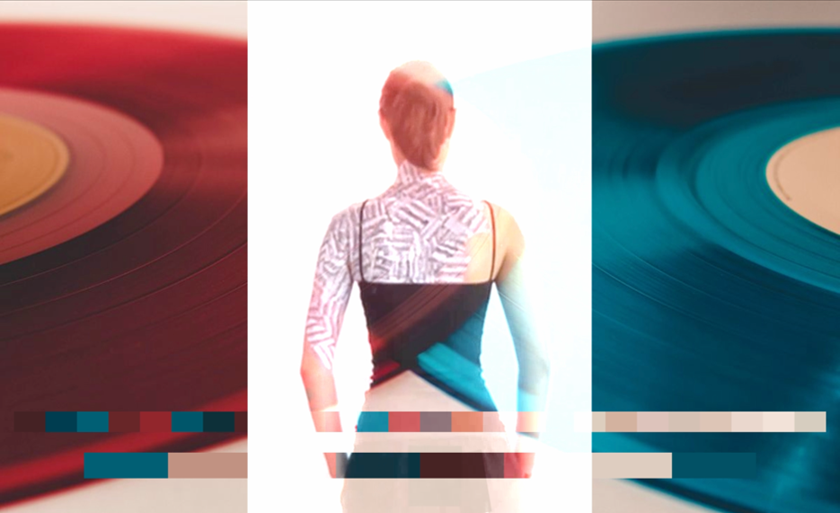
Nota. Elaboración propia en el año 2021

El proceso de creación de la obra se dividió en 4 etapas que A/R/Tográficamente a veces se separaban, otras veces se entrecruzaban tejiendo la trama de esta metodología. La primera etapa fue logística y consistió en definir la alternativa al ambiente tradicional de ensayo y concierto, resultando en la creación de la plataforma Anhum, diseñada específicamente para la interpretación de “Nós”. El proceso de elaboración de la aplicación tuvo la participación de Renan Fonseca, estudiante de Ingeniería de Computación en la Universidade Federal do Rio Grande (FURG), y se extendió hasta la fecha de entrega del trabajo escrito, sufriendo adaptaciones en el camino. La segunda etapa fue la de conceptualización, contexto en el cual relacioné los renderings a los elementos creativos que componen la obra, las metáforas que sirvieron como argumento para las decisiones musicales y académicas, y los excesos que fueron rescatados a lo largo de esta investigación. La tercera etapa fue la de experimentación sonora con instrumentos sintéticos y la inserción de los fragmentos resultantes de estas experimentaciones en la plataforma Anhum; la cuarta y última etapa fue la de preproducción de la presentación pública en ocasión del estreno de la obra. A continuación, describo en más detalle cada una de ellas.

3.1. Primera etapa: la plataforma Anhum

En la primera etapa fue necesario definir el medio por el cual se interpretaría la obra y qué recursos se utilizarían para tal performance. Como es una obra que busca reflejar el contexto pandémico, poder interpretarla por computador era indispensable y, para eso, se ha creado una plataforma específica para la interpretación de “Nós”.

Figura 19. Captura de pantalla: página inicial de la aplicación Anhum
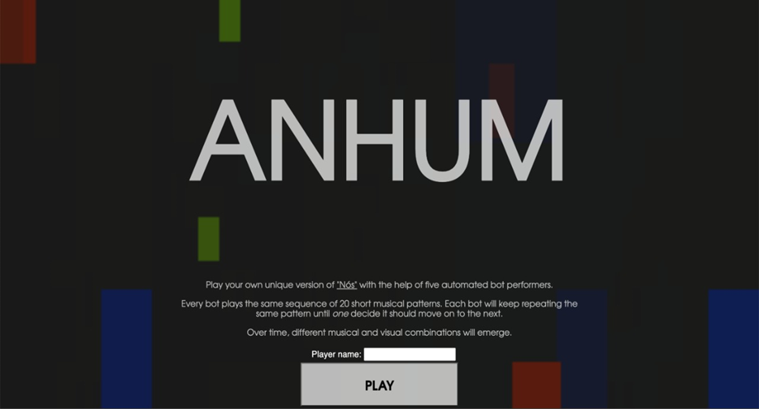

Inspirados por la mitología Tupi-guaraní, hemos buscado una manera de hacer música que diera a sus intérpretes la autonomía creativa y que fuera también una invitación al colectivo. En esta mitología, Anhum es el dios de la melodía, responsable por la creación de las notas musicales y por tocar el sacro Taré, instrumento que anuncia la llegada de los dioses. Basados en esto, la alternativa encontrada para la interpretación colectiva de una obra musical mediada por computador fue la creación de una plataforma específica para este propósito. La aplicación “Anhum” se ideó a partir de una bifurcación del repositorio "in-c" de Tero Parviainen que le permite a un usuario, así sea músico o aficionado, interpretar una obra completa basada en una lista de fragmentos ordenados predefinidos que son reproducidos por 5 robots. La nueva interfaz web tiene como objetivo conectarse a un servidor que permitirá la interacción de múltiples usuarios o interpretes a través del Internet. En lugar de que un solo usuario controle 5 bots, una vez este acceda a la aplicación a través de su navegador en computador, tableta o celular, se conectará al servidor y esperará a que otros participantes controlen los otros bots, estén en un mismo salón o al otro lado del mundo. Así que, al contrario de la plataforma “in-c”, en Anhum, los usuarios, como en un coro, pueden ejecutar la obra colectivamente, haciendo cada uno su parte.
En el texto “Terry Riley's ‘In C’: A Journey Through a Musical Possibility Space ” Tero Parviainen describe su relación personal con la obra de Terry Riley y como esta pieza musical le condujo a crear la plataforma web “in-c”, desde la comprensión de repetición y las experimentaciones de Riley con los “loops” utilizando cintas de audio. A partir de estos conceptos, en comunión con los presentados en capítulos anteriores como el Ritornelo, la Virtualidad y el Devenir, se idealizó la aplicación Anhum con las alteraciones y actualizaciones partiendo del código anteriormente creado por Tero Parvianien. Las principales actualizaciones de la bifurcación (Anhum) en comparación al proyecto original (in-c) son la capacidad de conectarse con un nombre propio de cada usuario y desde cualquier lugar para interactuar con otros usuarios en la misma situación.
El intérprete se conecta a la aplicación desde su navegador, que accede a un servidor websocket para enviar comandos para pasar al siguiente fragmento y reproducir las pistas que seleccione cada usuario conectado. Además de estos cambios, la plataforma ya no reproduce la obra In C de Terry Riley, sino la obra Nós, compuesta durante esta investigación, con nuevos fragmentos a ser colocados en diálogo de manera interactiva, dependiendo de las decisiones y tiempos de los usuarios. El código para la plataforma fue adaptado por Renan Fonseca, en ese entonces estudiante de Ingeniería de Computación en la Universidade Federal do Rio Grande, en Brasil.
Figura 20. Captura de pantalla: Simulación de ambiente en la aplicación Anhum.
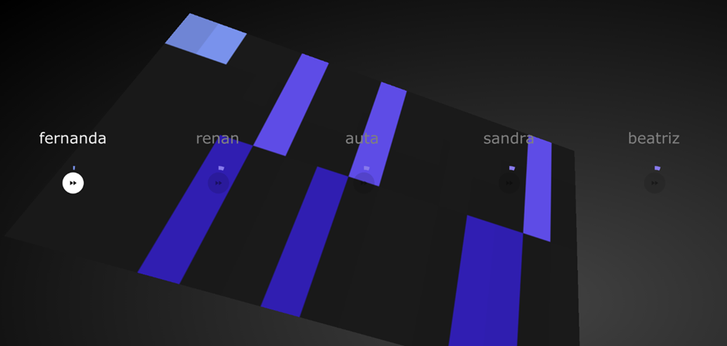
Nota. Creación propia
El proceso de desarrollo de la bifurcación del código para la creación de Anhum a partir del repositorio “in-c”, así como todas las otras etapas de este proyecto, fue realizada de manera remota. Yo en Colombia y Renan en Brasil pudimos, a través de videollamadas, mensajes de audio y textos, encontrar alternativas para solucionar las barreras que se presentaban a lo largo de este trabajo conjunto. Uno de los retos más desafiadores y que nos ha acompañado durante todo el desarrollo del proyecto fue el hecho de que el código original fue desarrollado en un framework (estructura compuesta por un conjunto de códigos) versión 2.1.2 (2016) y este mismo framework, llamado Angular, a la fecha de desarrollo de la aplicación Anhum (2021/2022) estaba en su versión 11 lo que dificultaba el uso del código original por algunas incompatibilidades. Por ejemplo, en Anhum, es indispensable que la interacción de los usuarios sea en tiempo real y, para esto, el servidor que se encarga de gestionar los participantes y sincronizar y dar órdenes a cada usuario utiliza un protocolo denominado WebSocket. Este es un protocolo de aplicación que permite la comunicación bidireccional entre dos hosts, tanto el cliente puede enviar mensajes al servidor como el servidor al cliente. El problema es que, como describió Renan Fonseca en una de nuestras reuniones de control, el desarrollador, al tener que lidiar con un framework más antiguo, depende de qué implementaciones de protocolo estén disponibles para la versión utilizada en la implementación.
Dichas implementaciones no estaban tan maduras en el momento del desarrollo del “in-c”, y las implementaciones actuales, como el websocket, a menudo solo admiten las últimas versiones del framework. Deparándonos con estos obstáculos hemos decidido que la idea no era crear un nuevo código desde zero para adaptarlo al framework y sí trabajar con la posibilidad de colaborar con la creación de Parviainen, así que fue necesario investigar el funcionamiento de Angular en sus versiones anteriores.
Mucho del proceso de adaptación del código consistió en identificar donde estaban ubicados estos errores y concentrarse en buscar una alternativa para su funcionamiento. Tales tareas, muchas veces consistían en quedarse horas apenas revisando el código y reescribiendo fragmentos hasta que se diera por completa la resolución de cada uno de los problemas. Parte del proceso, desde la perspectiva de adaptación de los fragmentos sonoros al código utilizado en la plataforma está ilustrado por la figura 21.

Figura 21. Adaptación de los fragmentos sonoros al código utilizado en la plataforma.
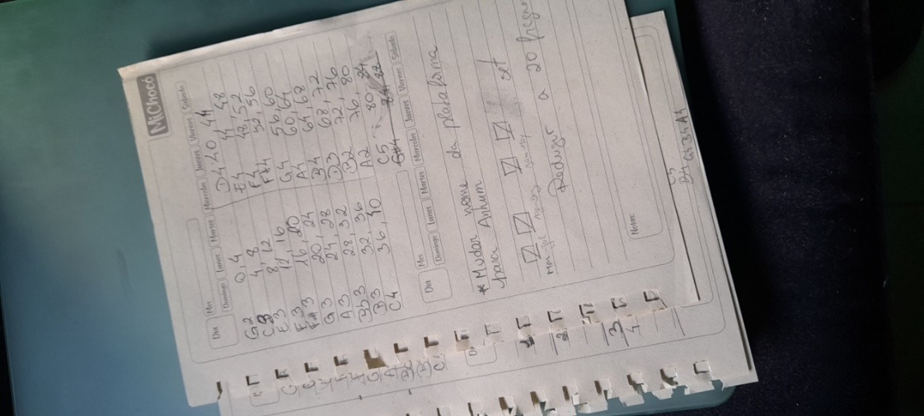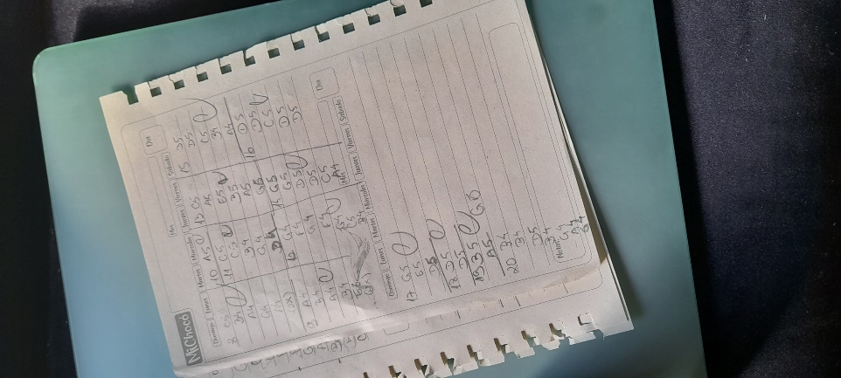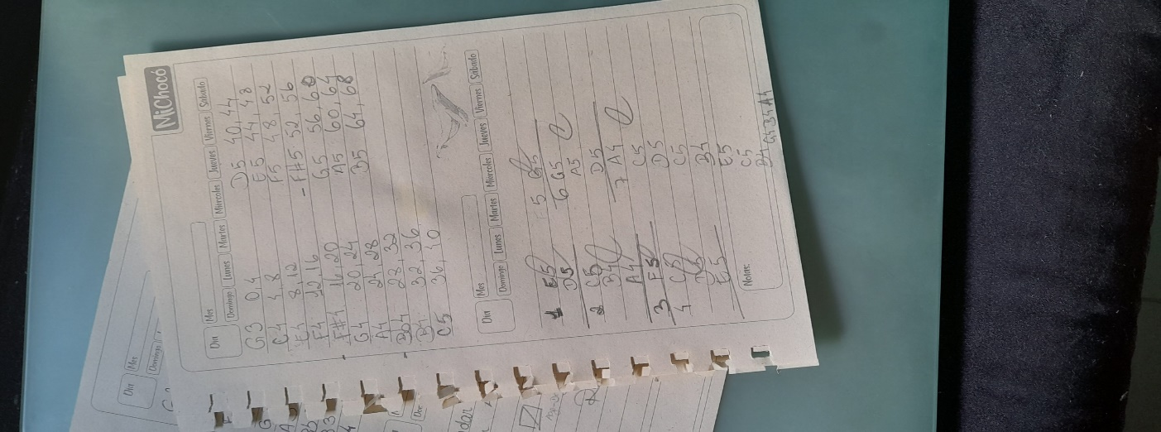
Nota. Elaboración propia.

Además de esta barrera, nos hemos deparado con dificultades en hacer que la plataforma ejecutara los nuevos audios (soundfonts) sin distorsionarlos, ya que, en su versión original, el repositorio “in-c”, no reproducía voces reales o muestreadas y sí apenas instrumentos digitales (midi). La solución fue extraer los nuevos soundfonts en mp3, respetando los tiempos de los midis originales para que fueran compatibles con el código del nuevo score. El funcionamiento de la plataforma y detalles más específicos del código estarán descritos más adelante en este texto en la tercera etapa de la metodología.
Los lenguajes utilizados para la adaptación del código variaron, siendo 50% lenguaje HTML, 24.5% CSS, 23.6% Type Script y 1.9% Java Script; juntos, estos lenguajes ayudaron a dar forma y contenido a la aplicación, incluyendo también los recursos visuales que genera, los cuales simbolizan los cambios generados por las distintas combinaciones de sonidos creadas colectivamente a cada nueva interpretación de la obra.
La aplicación está hospedada en la plataforma GitHub, lo que permitirá que, futuramente, otros programadores o músicos puedan bifurcar nuevamente el código para recrearla según su propia necesidad. Por esta razón, no creemos necesario el registro en la Dirección Nacional de Derechos de Autor, ya que uno de los objetivos de la plataforma es que sea utilizada y mismo alterada libremente, así como la plataforma que le dio origen.

3.2. Segunda etapa: Las metáforas, excesos y reverberaciones

Durante el proceso de adaptación de la plataforma también se dio el inicio de la elaboración conceptual de la obra. Con la intención de expresar mi proceso como directora coral en pandemia, los elementos como la repetición, el delay, el ruido, el silencio y, principalmente, el compartir de decisiones se hicieron constantemente presentes en el proceso creativo, siendo éstas las metáforas, reverberaciones y excesos que guiaron mi obra A/R/Tográfica.
Como ya citado antes en este texto, una de las principales características y objetivos de la música experimental fue, y es, quitar de las manos del compositor el control absoluto del resultado sonoro y compartirlo con los intérpretes o incluso con el mismo público (Nyman, 1999), y la posibilidad de que cualquier persona pueda conformar su grupo a través de las redes y crear su propia interpretación de Nós, dialoga directamente con esta propuesta. En el caso de mis coros, como ya descrito antes, he buscado sensibilizarlos para la posibilidad de creación sonora, sea con sus voces o con objetos y grabaciones, a través de talleres durante la pandemia. Estos experimentos sirvieron como antecedentes para que los cantantes consideraran sus aportes a la creación musical de modo general, sea para una obra coral convencional o no, ya que con estas experiencias se vuelven más pendientes del resultado sonoro y demuestran ser más atentos a responder a este estimulo de manera creativa, sea cantando o proponiendo aportes a la obra que se está ensayando. La colaboración en este caso no se limita al aportar sonoramente y sí a tener el espacio y libertad para compartir decisiones en el proceso creativo, considerando que al final el resultado depende también de los mismos cantantes y no solo del director y sus decisiones.
Además, el hecho de que, durante la pandemia, el proceso de construcción de una obra coral fuera remoto, ha ocasionado que el director dependiera mucho más de los coristas, situación que ha generado una de las metáforas que guían este trabajo, presentada en el subtítulo 3.2.1 (la primera metáfora: voce in maschera).
A continuación, presento los elementos metafóricos que sirvieron de guion para la elaboración de la obra “Nós”.

3.2.1. La primera metáfora: Voce in maschera
En el caso del proceso coral, además de los riesgos de ocupar el mismo espacio durante una pandemia, el uso de máscaras se convierte en un factor desafiante en cuanto a acústica y proyección vocal. Irónicamente, en el universo del canto, especialmente el canto lírico, es común utilizar la expresión “cantar en la máscara”. Procedente del italiano voce in maschera, la expresión se refiere a la técnica asociada al Bel Canto (STARK, 1999) en la que dirigimos la voz a los resonadores superiores de nuestro rostro. Pensar, o imaginar una máscara mientras se vocaliza, es parte de la vida diaria de cantantes y directores, sin embargo, no literalmente como se requiere en este contexto pandémico. La máscara en un contexto pandémico es lo que mantiene el sonido en un estado permanente de embarazo. No completamente formado. No parido. No presente.

Figura 22. Captura de pantalla: Ensayo virtual del Ensamble Vocal Pindorama.
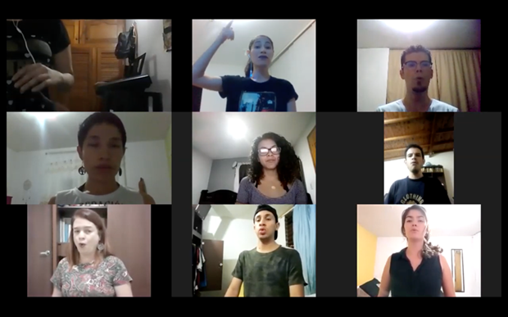
Nota. Esta grabación se realizó en abril, 2020.

En el caso de los coros aficionados como los míos, el primer desafío de la pandemia fue hacer que cada cantante se sintiera consciente y cómodo con su propia voz. La técnica vocal se volvió aún más imperativa, ya que, ahora solo, cada corista debe aprender a reconocer su voz de forma aislada y sin la referencia sonora inmediata de sus compañeros de cuerda. Durante el aislamiento, fue necesario adaptar, incluso, la complejidad de las vocalizaciones en los calentamientos, buscando dar más comodidad y confianza a los cantantes ahora vocalmente solos. En consecuencia, los fragmentos que componen la obra “Nós” se inspiran en estos ejercicios, utilizando grados conjuntos, notas largas e intervalos intuitivos, comunes en calentamientos vocales, de modo que un músico aficionado sintiera que su proceso individual no estaba perjudicado por la soledad.

Figura 23. Concierto "Entre lo visible y lo invisible".
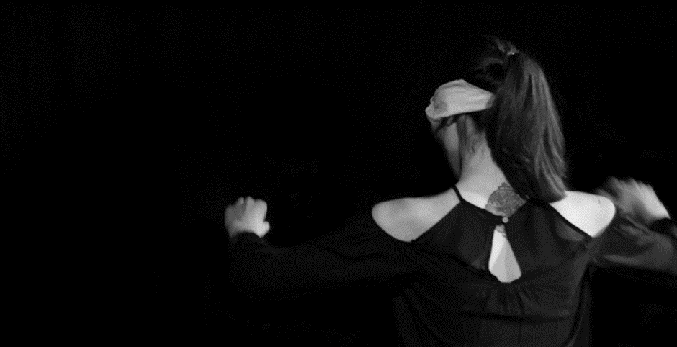
Nota. Fotografía tomada por Edwin Sierra. Ensamble Vocal Pindorama, 2019.

El cantante de coro en pandemia también producía su sonido y esperaba un eco distante de sus compañeros y director para que la obra finalmente resultara en un punto tercero, ajeno a su espacio acústico, en otro tiempo. Por ende, el proceso de realización, construcción y consciencia de esa nueva realidad tuvo, para mí, en cuanto directora, mucha más relevancia que sus resultados como fuente de elementos creativos para la creación de mi propia obra. La máscara en este trabajo representa el silencio, la espera, el delay y muchas veces la imposibilidad que nos ataba al querer que los procesos fueran más rápidos o musicalmente más complejos de lo que realmente podrían ser en la situación pandémica.
Al interpretar “Nós” en la aplicación Anhum, el usuario percibe que, una vez dado el comando para empezar o cambiar su fragmento, la propia plataforma toma su tiempo en hacerlo sonar junto a los demás. Eso es algo que representa esta máscara que involucra el sonido al interactuar con otros cantantes o aun con el director del coro. Además, cada usuario está programado en el código para que no pueda estar a más de cuatro fragmentos de distancia de los demás usuarios, lo que implica que, como una obra coral, la interpretación de “Nós” dependa del trabajo en conjunto o se vea imposibilitada por su ausencia.

3.2.2. La segunda metáfora: La jaula

“Si cada día cae,
dentro de cada noche
existe un pozo
donde la claridad está aprisionada.

Necesitamos sentarnos en el borde
del pozo de la oscuridad
y pescar la luz caída con paciencia”.

Pablo Neruda

¿Es el cuerpo una jaula o una ventana? - me dijo un profesor cuando aún era estudiante de música en el pregrado. Yo, prácticamente claustrofóbica, dije: depende. Creo firmemente en mi respuesta hasta el día de hoy, aunque nunca sentí que el cuerpo fuera una jaula tan fuerte como lo es en este período de encierro. Como músicos, necesitamos el cuerpo sin importar el instrumento que toquemos. Sin embargo, la música, el sonido como resultado final, es algo externo a nuestra carne. Es un encuentro de nuestra creación o de nuestro interior con el mundo exterior. De nuestra alma prisionera de la libertad inmaterial. “Un cuerpo es un dibujo, un contorno, una idea”, dice el filósofo Jean-Luc Nancy (2012, p.43) en el quinto de sus 58 indicios sobre el cuerpo. El cuerpo, según Nancy, inmaterial y, a su vez, material, es también una “prisión para el alma” (NANCY, 2012, p. 44). Algo tan tenue como un contorno, capaz de cautivar algo tan conmovedor como un alma. En confinamiento, como artistas de conjunto, somos rehenes de las herramientas, los medios, el espacio, el tiempo, unos de los otros. Como parte de un conjunto musical, estamos sentados junto al pozo, pescando pacientemente los sonidos, atrapados por nosotros mismos como manera de autopreservación.
Mi cuerpo de directora en confinamiento nunca ha estado más cerca de parecerse a una jaula que al momento de hacer música. La música, el sonido, como un evento ajeno a nuestros cuerpos, necesitaba cambiar durante la pandemia. Para que se produjera el encuentro sonoro, ya no estábamos todos en el mismo espacio/tiempo, sino que dependíamos de otra plataforma digital, que traduciría nuestros sonidos a un espacio que no podemos tocar y ni siquiera ver. Como directora, constantemente me sentía rehén de mis propios cantantes, por mal que suene esta declaración. En el contexto asincrónico, en el que uno depende de las grabaciones, la música solo sucede realmente si los cantantes colaboran vocalmente fuera de sus horas de ensayo, algo que no era tan necesario en modo presencial. En una pandemia, mi cuerpo como directora es una jaula desde la cual puedo hacer mi propio sonido y esperar.
Lo que noté durante más de un año de pandemia fue un cierre parcial de los cantantes. En parte por la tecnología y principalmente por los obstáculos e inseguridades que genera el aislamiento social y sonoro. Como directora en aislamiento, no tengo la posibilidad de escuchar inmediatamente el resultado sonoro de mi propia dirección y me encuentro rehén de la espera. La espera de la presentación de grabaciones que van llegando de a una y limitadas vocalmente por la inseguridad del cantar solo. Esperando la edición de audio y la grabación y edición de video. Un resultado que podría disfrutarse en minutos se convierte en un proceso de semanas o meses.
Desde esa perspectiva, el director en aislamiento deja de dirigir a los cantantes para dirigir fragmentos sonoros o impregnarse de ellos para hacer sonar su música. Tales fragmentos son, a la vez, la solución y el problema, la libertad y las ataduras que lo enyesan. La jaula, en esta obra es una metáfora para la impotencia y la claustrofobia que me ha generado el aislamiento, principalmente al intento de hacer música, sensaciones que he tratado de enfrentar a través del mismo arte.

Figura 24. Experimentación A/R/Tográfica utilizando fragmentos de partituras.
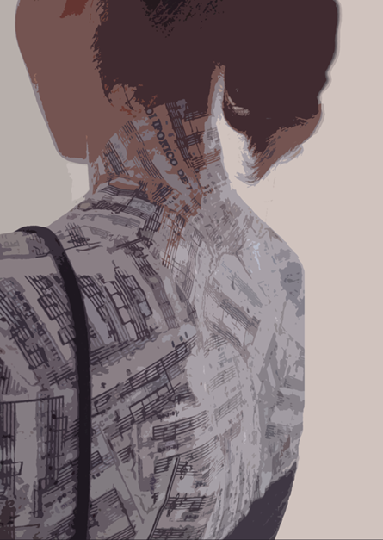
Nota. Fotografía tomada por Gil Lucas.

Esto representa la decisión de utilizar la repetición como elemento creativo y los fragmentos como forma para la composición de la obra, de modo que los intérpretes tengan la posibilidad de experimentar la variación de paisajes aleatorios, sintiendo, a la vez, la monotonía del aislamiento y las limitaciones que ocasiona.

3.2.3. La tercera metáfora: El nudo
Antes de ser directora, fui cantante y durante mucho tiempo he reflexionado sobre la necesidad de una mayor interacción con el público, aunque muchos todavía tengan la sensación de que es más fácil para el artista reservar el espacio sagrado de su arte, permitiendo únicamente que el sentimiento de su público se limite a la distancia. En una pandemia, se disolvió el espacio sagrado de mi arte y el de muchos otros artistas, incluyendo los cantantes de coros aficionados. No por conveniencia, sino por imposibilidad.

Figura 25. Experimentación A/R/Tográfica utilizando fragmentos de partituras

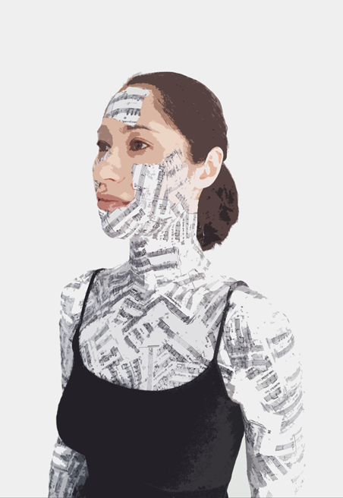
Nota. Fotografía tomada por Gil Lucas

Estudiar canto o cualquier instrumento acústico sin el espacio adecuado y libre de interferencias es como tener a alguien obstruyendo siempre las teclas del pianista o sujetando el arco del violonchelista; es como tener un público que no se reserva a su distancia y no solo aprecia el resultado de un proceso, sino que forma parte del mismo proceso sin estar invitado.
Utilizando esta experiencia personal y buscando profundizar la reflexión acerca de la interacción del público en el proceso del músico, por invitación del proyecto Transis, Mía y Pacifinio de la Corporación Educativa Combos, integré el performance Artefactos-cuerpos transitorios, presentado en la plazoleta del Museo de Arte Moderno de Medellín. Mi colaboración en este performance surgió como una necesidad de enfrentar la incomodidad de la proximidad y ofrecer mi cuerpo de cantante como quien ofrece un instrumento musical a su público para que lo toque y haga su propia música. La intimidad del tacto y la exposición de la proximidad no son factores presentes en la vida poliamorosa de una cantante lírica, su público y su música. Lo que antes estaba siempre frente a mis ojos, debajo de mi nariz, fue más allá de mi sagrado espacio sonoro, tocó mis pies, mis manos, mis brazos y mi cabello como si siempre hubiera sido así.
El público trajo la música a mi cuerpo y no al revés, como una rendición. Este mismo público rompía las partituras ofrecidas para la ocasión y las pegaba a mi cuerpo creando una capa de fragmentos musicales que poco a poco me imposibilitaba moverme o cantar. Con cada fragmento superpuesto, un nuevo hilo me ataba, haciendo de la música misma el vendaje que me impedía cantar, asemejándose a un grande y pesado nudo de notas musicales.
El mismo nudo, que me ataba, se volvió nodo, una intersección, una nueva posibilidad metafórica. El nodo, como menciona Lévy (2003), es el espacio donde se produce la virtualización o mutación del conocimiento. El nodo precede a la actualización y es la imbricación del conocimiento. En mi lengua materna (portugués), el léxico “nós” puede sugerir nodos o ataduras, así como un pronombre que indica pluralidad: nosotros. En esta investigación utilizo los nodos como metáforas y elementos creativos que invitan a la colaboración.
Acerca de esta característica, Diana Domingues (2003) afirma que:
La obra interactiva requiere participación, colaboración y solo existe cuando se activa y modifica en tiempo real, brindando respuestas instantáneas a quienes las experimentan. (...) El espectador ya no está frente a la ‘ventana’, limitado por los bordes de un marco, con puntos de vista fijos. Es decir, ya no es alguien que está afuera y que observa una ‘obra abierta’ para interpretaciones. Con la interactividad de las tecnologías digitales y de comunicación surge la metáfora de la ‘puerta abierta’. (...) Con la interactividad de las tecnologías, la ‘obra’ se abre a cambios de carácter físico. La interactividad se convierte así en un concepto operativo. Y la virtualidad en el arte interactivo es disponibilidad, actualización, estado de ‘emergencia’ (Domingues, 2003, p.31).

Considerando el pensamiento de la anterior autora, a través de la interacción virtual tenemos una alternativa a la estagnación causada por la pandemia, por más contradictorio que pueda parecer. Sin embargo, esta interacción se daría a través del arte y de la tecnología, transformando la emergencia de la virtualidad en una salida, una ventana o posibilidad de escape a la situación claustrofóbica. Una vez más, una perforación en el pozo de la realidad, una virtualización. El nodo, entonces, representa la interactividad, la intersección de ideas en un proceso creativo sea individual o colaborativo; es la misma virtualización, un estado transitorio de algo que, gracias a una interacción/intersección, se vuelve otra cosa.
Figura 26. Experimentación A/R/Tográfica utilizando cintas VHS
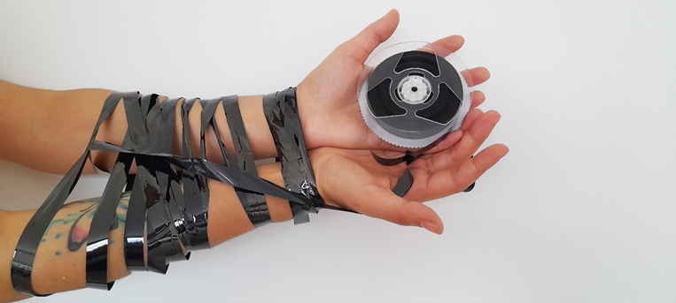
Nota. Fotografia tomada por Auta Inês Medeiros.

3.3. Tercera etapa: La virtualización del sonido

Una vez establecidos los criterios para la elaboración de la plataforma y la conceptualización de la obra, ha empezado el tercer paso de esta metodología, la experimentación y la esquematización de los fragmentos a ser utilizados en la obra Nós. Utilizando porciones de vocalices típicos del calentamiento y de la técnica vocal, con grados conjuntos y saltos intuitivos, 20 fragmentos componen la obra, cada uno representando uno de los meses en que estuve actuando de manera remota junto a mis coros del 2020 al 2021. Los audios se grabaron utilizando muestras de voz, piano e instrumentos digitales, adquiridos en la plataforma Spitfire Audio, y mezclados en el programa Ableton Live, lo cual también posibilita un performance en vivo por parte de un solo usuario, así, yo podía experimentar con estos fragmentos simulando el ambiente en que estarían los 5 intérpretes en la plataforma final.
La reproducción de los sonidos en la plataforma se basa en un offset que contiene la posición de todas las notas necesarias para la reproducción de los fragmentos. Éste funciona como la escala de donde los músicos sacarán las notas posibles de ser utilizadas en la obra. El offset utilizado contiene 17 notas musicales, representadas utilizando la notación por letras, o cifrado americano, siendo los números representantes de las octavas en que las notas se encuentran. Cada nota suena en la escala por cuatro tiempos y puede repetirse si necesario para totalizar el tiempo descrito en cada fragmento. El offset se puede visualizar con ambas notaciones en las figuras 27 y 28:
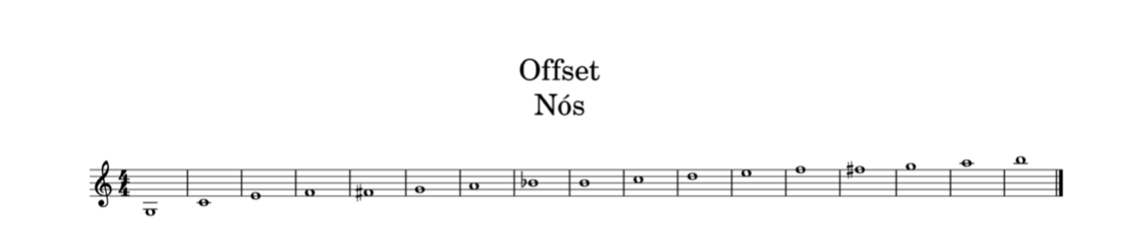
Figura 27. Offset en notación musical tradicional.

Figura 28 Código del Offset.
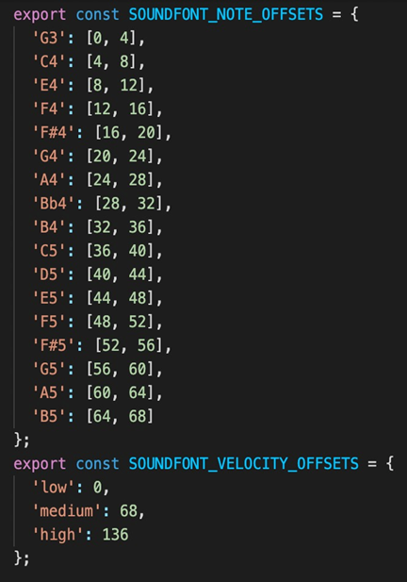
El parámetro velocity se utiliza para definir si, en los compases de cada fragmento, la nota debe sonar como tiempo fuerte, medio o débil. De esta manera el programa puede saber cuándo, cómo y por cuánto tiempo debe tocar cada una de las notas cuando accionada por el usuario, con base en el score programado para cada uno de los fragmentos. Éste funciona como una partitura en lenguaje de programación para que el programa lo pueda leer y tocar. El código del score completo se puede visualizar abajo junto con la notación musical tradicional ilustrativa y también estará disponible en código abierto para que sea alterado por otros músicos y programadores a través de la plataforma GitHub.

[
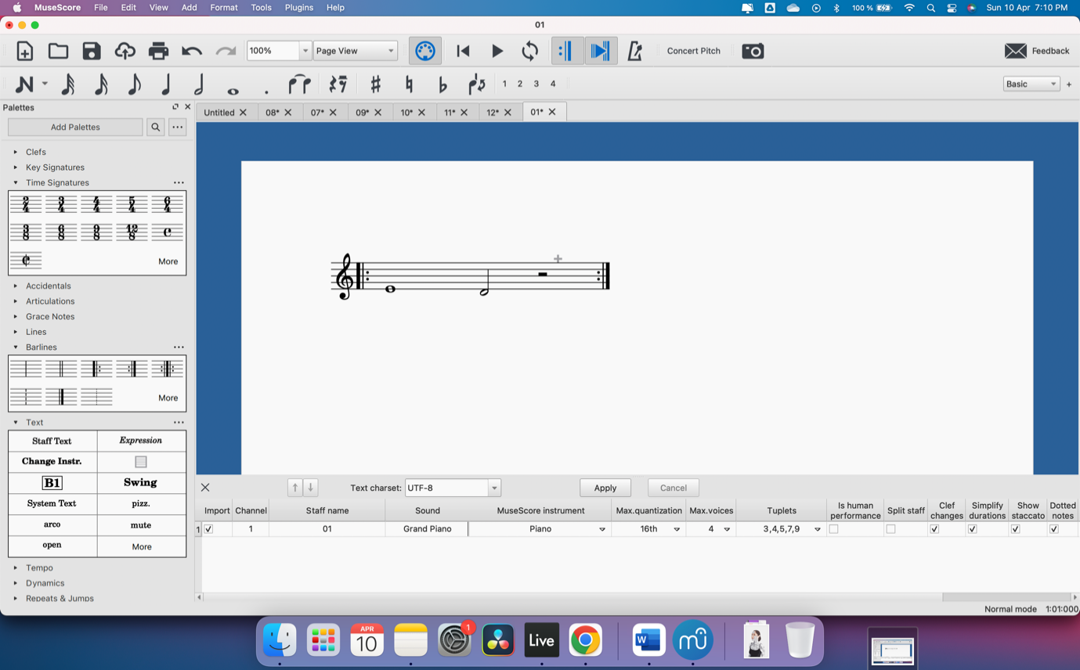
{
"number": 1,
"score": [
{"note": "E5", "velocity": "high", "duration": 4},
{"note": "D5", "velocity": "high", "duration": 2},
{" duration": 2},
Figura 29. Fragmento 1
]
},
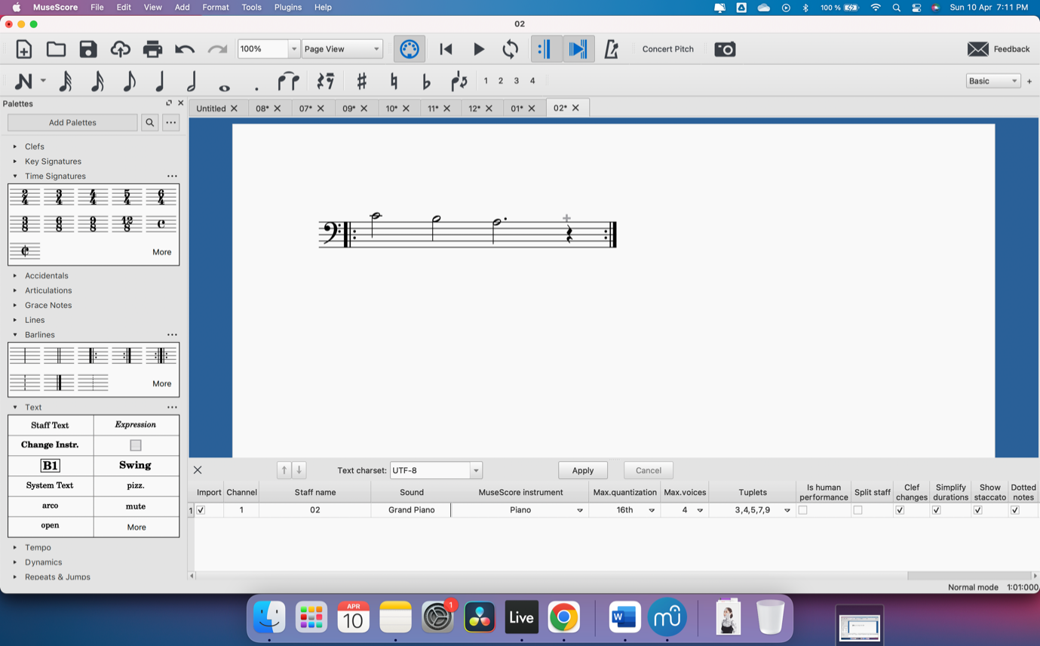
{
"number": 2,
"score": [
{"note": "C5", "velocity": "high", "duration": 2},
{"note": "B4", "velocity": "medium", "duration": 2},
Figura 30. Fragmento 2.
{"note": "A4", "velocity": "high", "duration": 4},
{"duration": 1}
]
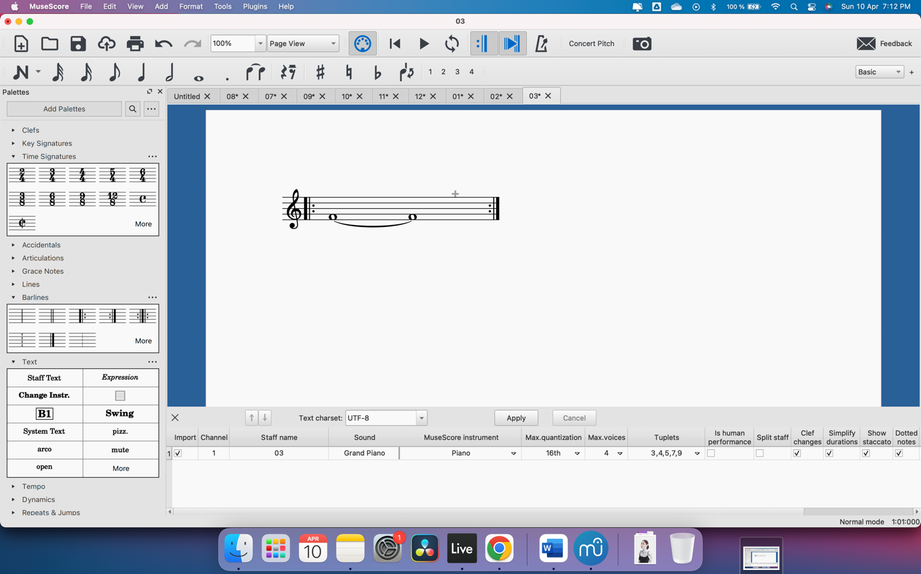
},
{
"number": 3,
"score": [
{"note": "F5", "velocity": "high", "duration": 8}
]
Figura 31. Fragmento 3
},
{
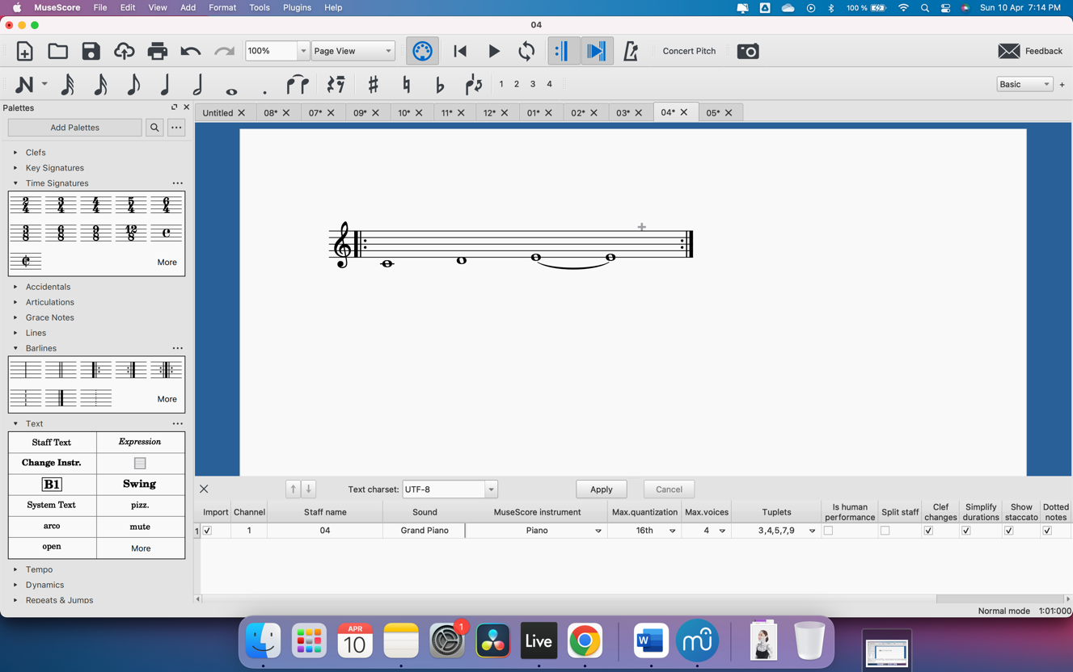
"number": 4,
"score": [
{"note": "C5", "velocity": "high", "duration": 4},
{"note": "D5", "velocity": "medium", "duration": 4},

{"note": "E5", "velocity": "high", "duration": 8}
Figura 32. Fragmento 4.
]
},
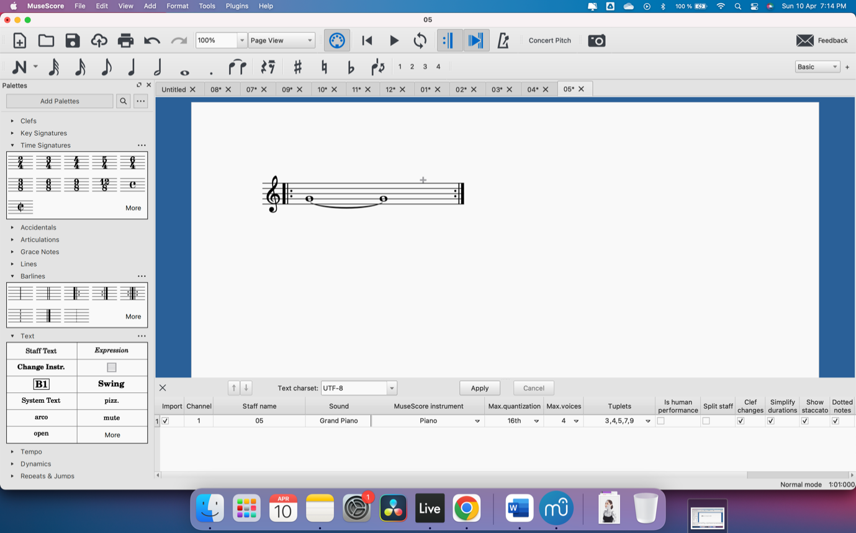
{
"number": 5,
"score": [
{"note": "G5", "velocity": "high", "duration": 8}
]
},
Figura 33. Fragmento 5
{
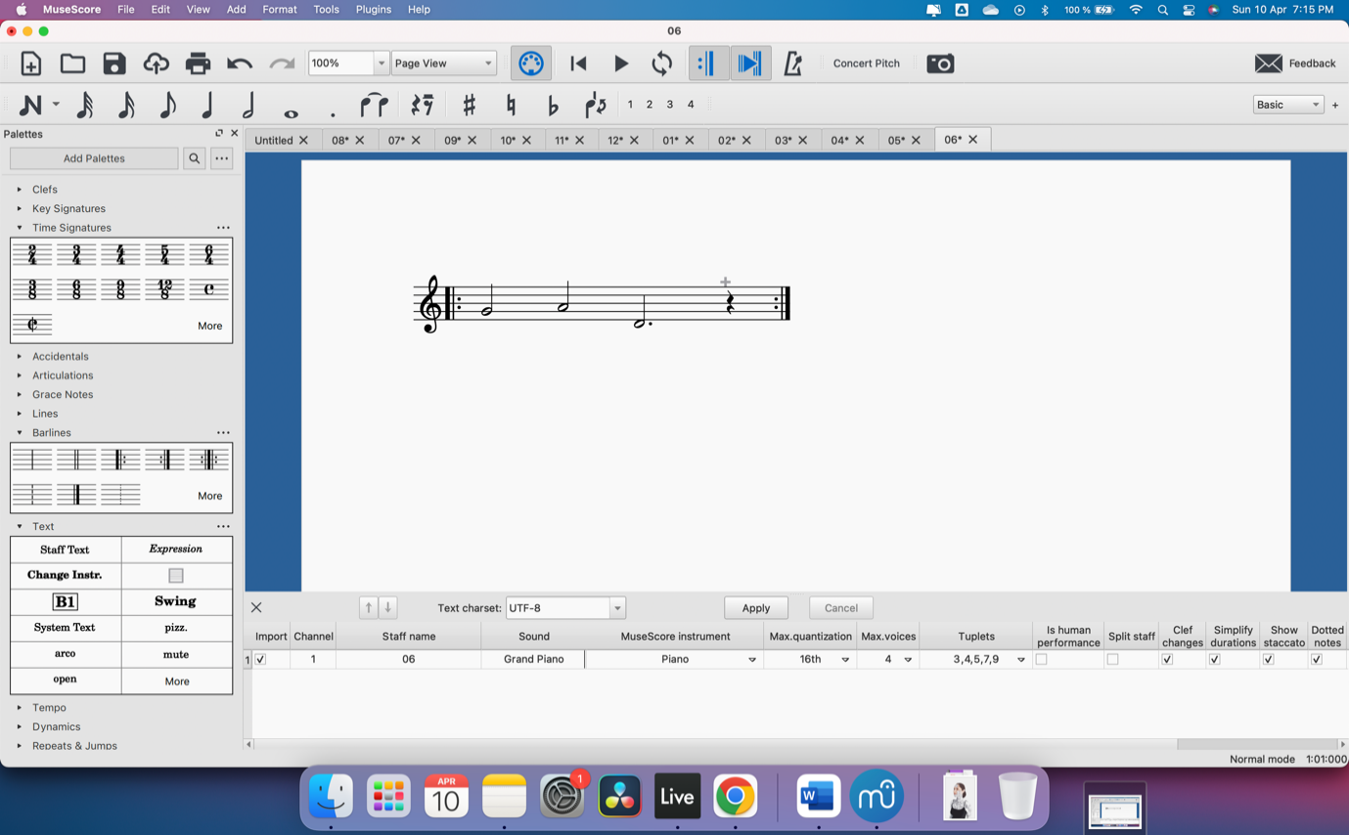
"number": 6,
"score": [
{"note": "G5", "velocity": "high", "duration": 2},
{"note": "A5", "velocity": "medium", "duration": 2},
{"note": "D5", "velocity": "high", "duration": 4},
{“duration”: 1}
],
"changeHue": true
Figura 34. Fragmento 6.
},
{
"number": 7,
"score": [
{"note": "A4", "velocity": "high", "duration": 2},
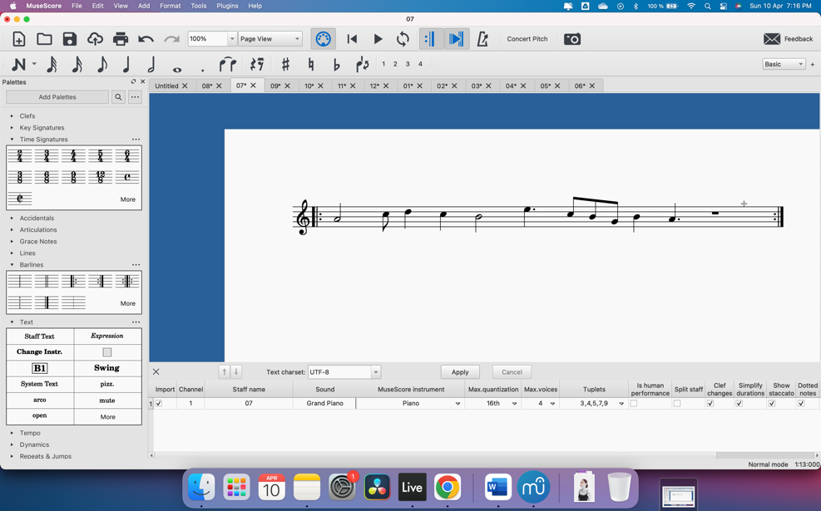
{"note": "C5", "velocity": "low", "duration": 0.5},
{"note": "D5", "velocity": "low", "duration": 1},
{"note": "C5", "velocity": "low", "duration": 1},
{"note": "B4", "velocity": "high", "duration": 2},
{"note": "E5", "velocity": "low", "duration": 1.5},
Figura 35. Fragmento 7.
{"note": "C5", "velocity": "low", "duration": 0.5},
{"note": "B4", "velocity": "low", "duration": 0.5},
{"note": "G4", "velocity": "low", "duration": 0.5},
{"note": "B4", "velocity": "high", "duration": 1},
{"note": "A4", "velocity": "low", "duration": 1.5},
{“duration”: 2}
]
},
{
"number": 8,
"score": [
{"note": "C5", "velocity": "high", "duration": 0.5},
{"note": "B4", "velocity": "medium", "duration": 0.5},
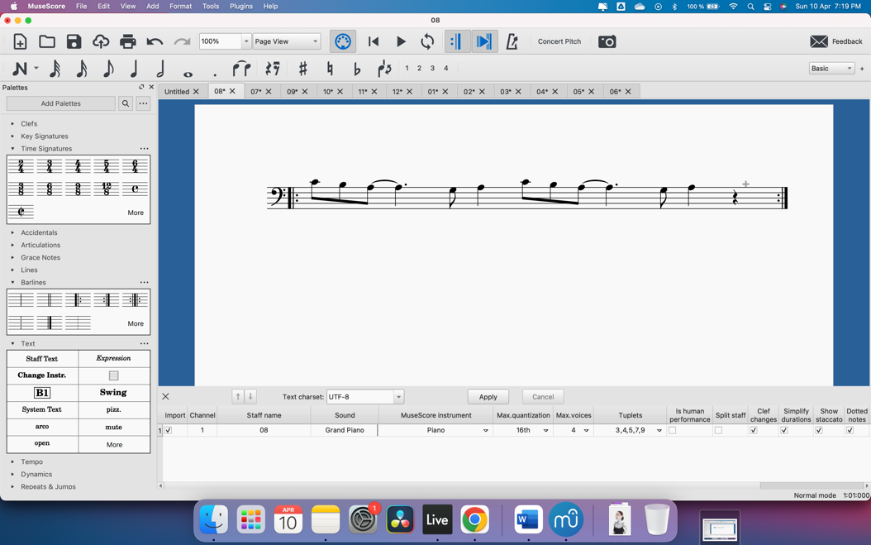
{"note": "A4", "velocity": "medium", "duration": 2},
{"note": "G4", "velocity": "medium", "duration": 0.5},
{"note": "A4", "velocity": "high", "duration": 1},
{"note": "C5", "velocity": "high", "duration": 0.5},
Figura 36. Fragmento 8.
{"note": "B4", "velocity": "medium", "duration": 0.5},
{"note": "A4", "velocity": "medium", "duration": 2},
{"note": "G4", "velocity": "medium", "duration": 0.5},
{"note": "A4", "velocity": "high", "duration": 1}
]
},
{
"number": 9,
"score": [
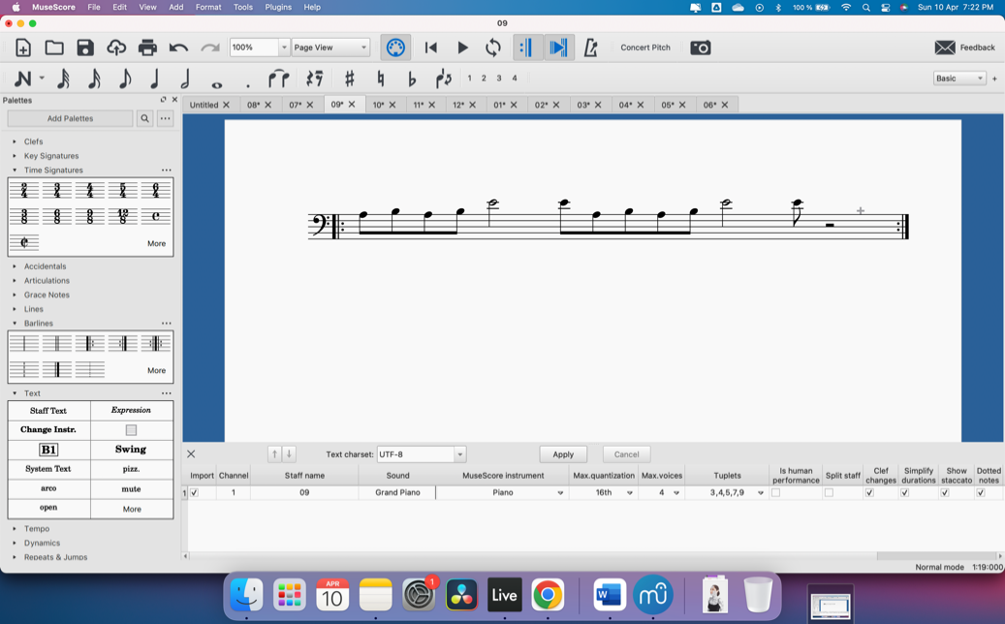
{"note": "A4", "velocity": "high", "duration": 0.5},
{"note": "B4", "velocity": "medium", "duration": 0.5},
{"note": "A4", "velocity": "medium", "duration": 0.5},
{"note": "B4", "velocity": "medium", "duration": 0.5},
{"note": "E5", "velocity": "high", "duration": 2},
{"note": "E5", "velocity": "low", "duration": 0.5},
Figura 37. Fragmento 9
{"note": "A4", "velocity": "high", "duration": 0.5},
{"note": "B4", "velocity": "medium", "duration": 0.5},
{"note": "A4", "velocity": "medium", "duration": 0.5},
{"note": "B4", "velocity": "medium", "duration": 0.5},
{"note": "E5", "velocity": "high", "duration": 2},
{"note": "E5", "velocity": "low", "duration": 0.5}
{"duration": 2}
],
"changeHue": true
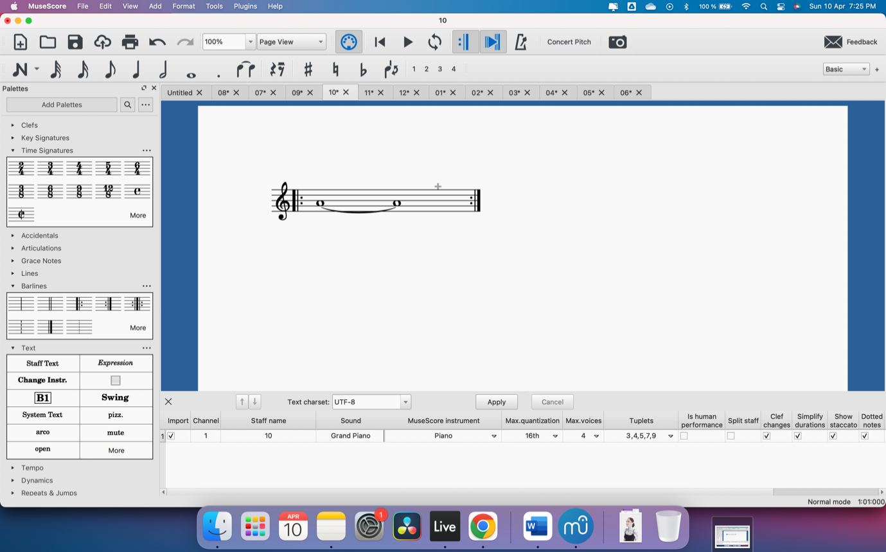
},
{
"number": 10,
"score": [
{"note": "A5", "velocity": "high", "duration": 8}
]
},
Figura 38 . Fragmento 10
{
"number": 11,
"score": [
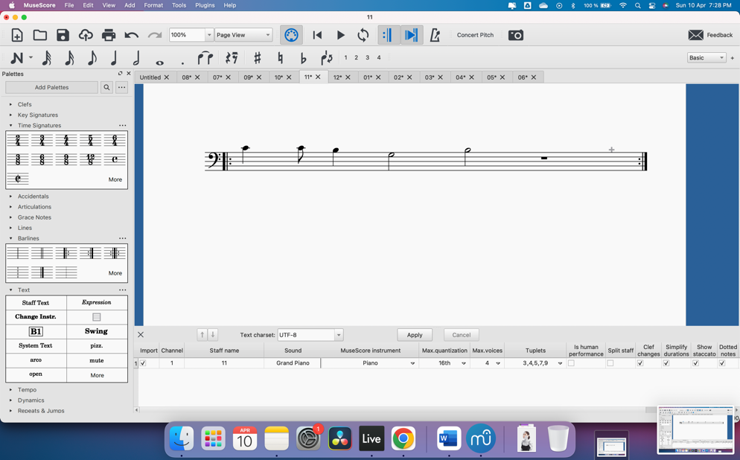
{"note": "C5", "velocity": "high", "duration": 1},
{"note": "C5", "velocity": "low", "duration": 0.5},
{"note": "B4", "velocity": "medium", "duration": 1},
{"note": "G4", "velocity": "high", "duration": 2},
Figura 39. Fragmento 11
{"note": "B4", "velocity": "medium", "duration": 2},
{"duration": 2}
]
},
{
"number": 12,
"score": [
{"note": "G4", "velocity": "high", "duration": 0.5},
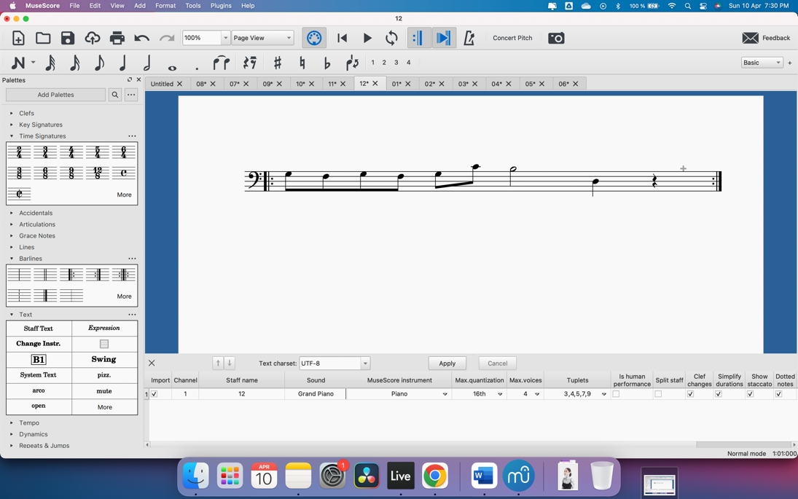
{"note": "F4", "velocity": "medium", "duration": 0.5},
{"note": "G4", "velocity": "high", "duration": 0.5},
{"note": "F4", "velocity": "medium", "duration": 0.5},
Figura 40. Fragmento 12.
{"note": "G4", "velocity": "medium", "duration": 0.5},
{"note": "C5", "velocity": "high", "duration": 0.5}
{"note": "B4", "velocity": "medium", "duration": 2},
{"note": "D4", "velocity": "high", "duration": 1},
{"duration": 1}
]
},
{
"number": 13,
"score": [
{"note": "C5", "velocity": "high", "duration": 0.5},
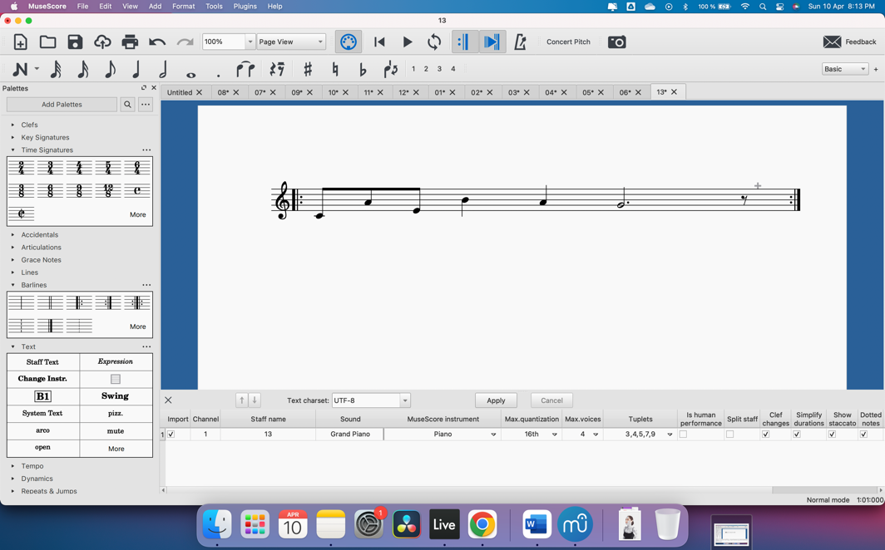
{"note": "A5", "velocity": "low", "duration": 0.5},
{"note": "E5", "velocity": "medium", "duration": 0.5},
{"note": "B5", "velocity": "high", "duration": 1},
{"note": "A5", "velocity": "medium", "duration": 1},
{"note": "G5", "velocity": "medium", "duration": 3},
Figura 41. Fragmento 13.
{"duration": 0.5}
]
},
{
"number": 14,
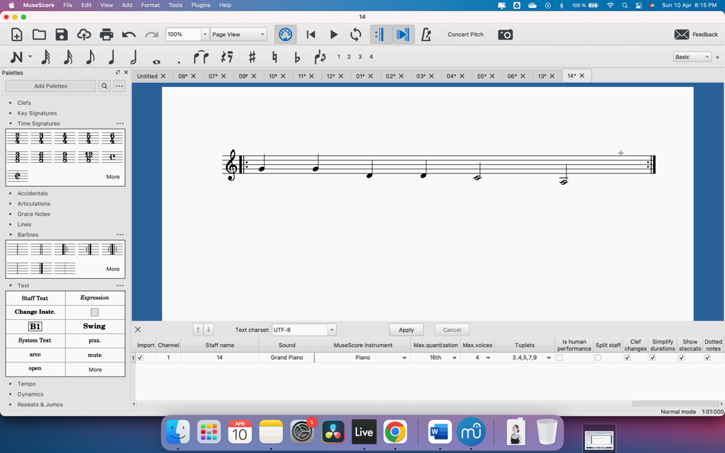
"score": [
{"note": "G5", "velocity": "high", "duration": 1},
{"note": "G5", "velocity": "medium", "duration": 1},
{"note": "D5", "velocity": "medium", "duration": 1},
{"note": "D5", "velocity": "medium", "duration": 1},
{"note": "C5", "velocity": "high", "duration": 2},
Figura 42. Fragmento 14.
{"note": "A4", "velocity": "high", "duration": 2}
],
"changeHue": true
},
{
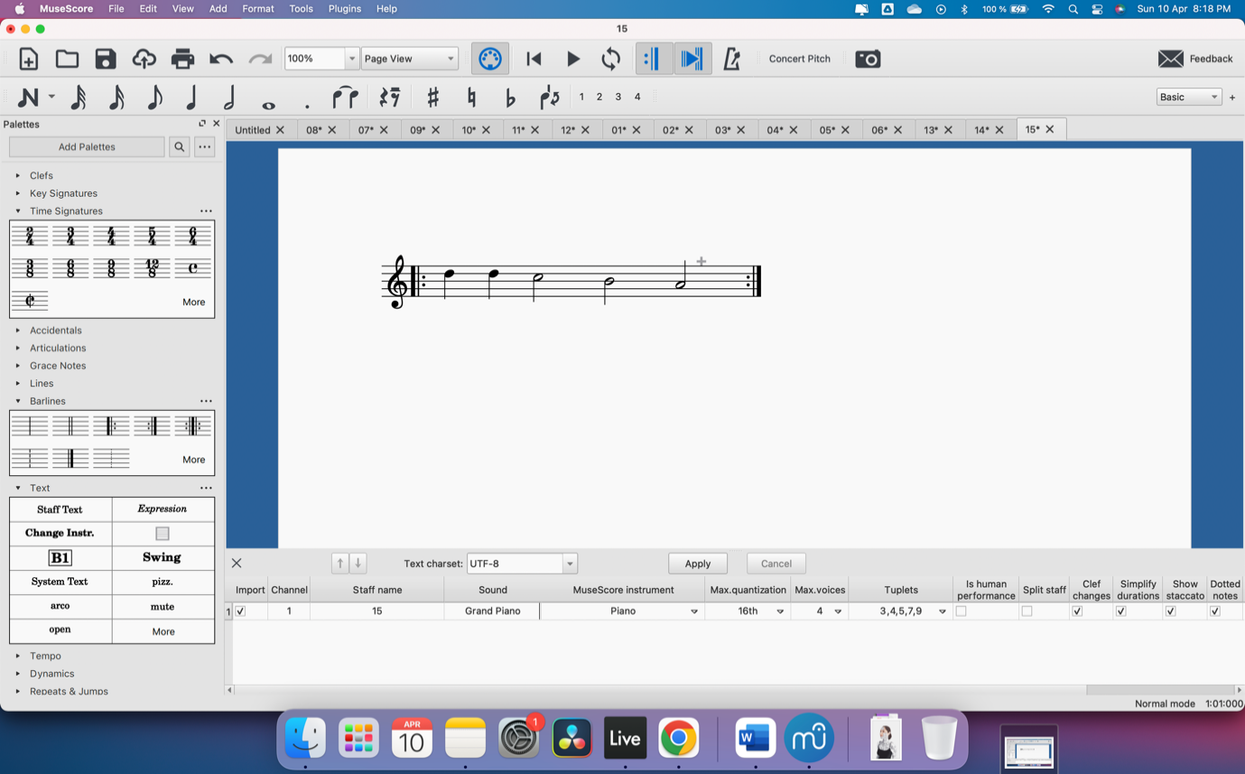
"number": 15,
"score": [
{"note": "D5", "velocity": "high", "duration": 1},
{"note": "D5", "velocity": "medium", "duration": 1},
{"note": "C5", "velocity": "high", "duration": 2},
{"note": "B4", "velocity": "medium", "duration": 2},
{"note": "A4", "velocity": "high", "duration": 2}
Figura 43. Fragmento 15
]
},
{
"number": 16,
"score": [
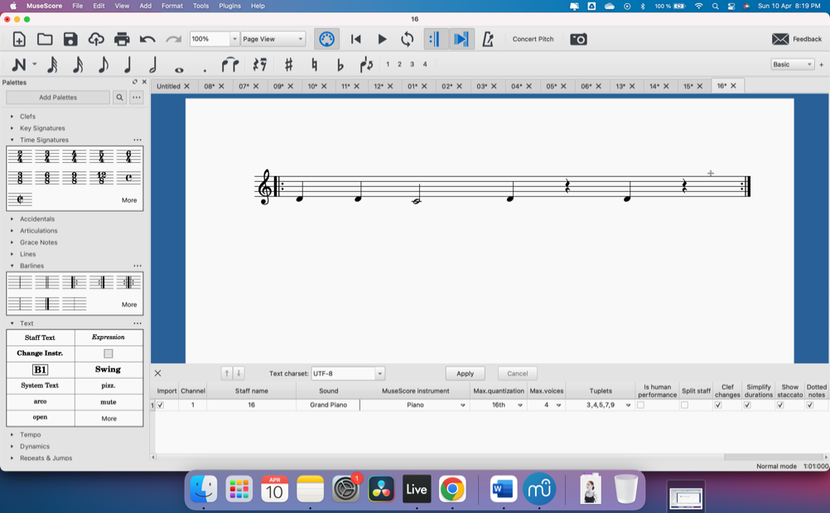
{"note": "D5", "velocity": "high", "duration": 1},
{"note": "D5", "velocity": "medium", "duration": 1},
{"note": "C5", "velocity": "high", "duration": 2},
{"note": "D5", "velocity": "high", "duration": 1},
Figura 44. Fragmento 16
{"duration": 1}
{"note": "D5", "velocity": "high", "duration": 1},
{"duration": 1}
]
},
{
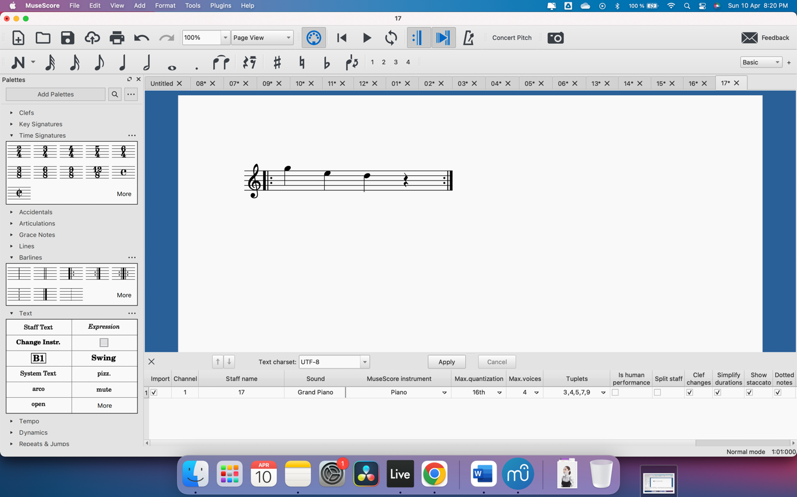
"number": 17,
"score": [
{"note": "G5", "velocity": "high", "duration": 1},
{"note": "E5", "velocity": "medium", "duration": 1},
{"note": "D5", "velocity": "low", "duration": 1},
Figura 45. Fragmento 17
{"duration": 1}
]
},
{
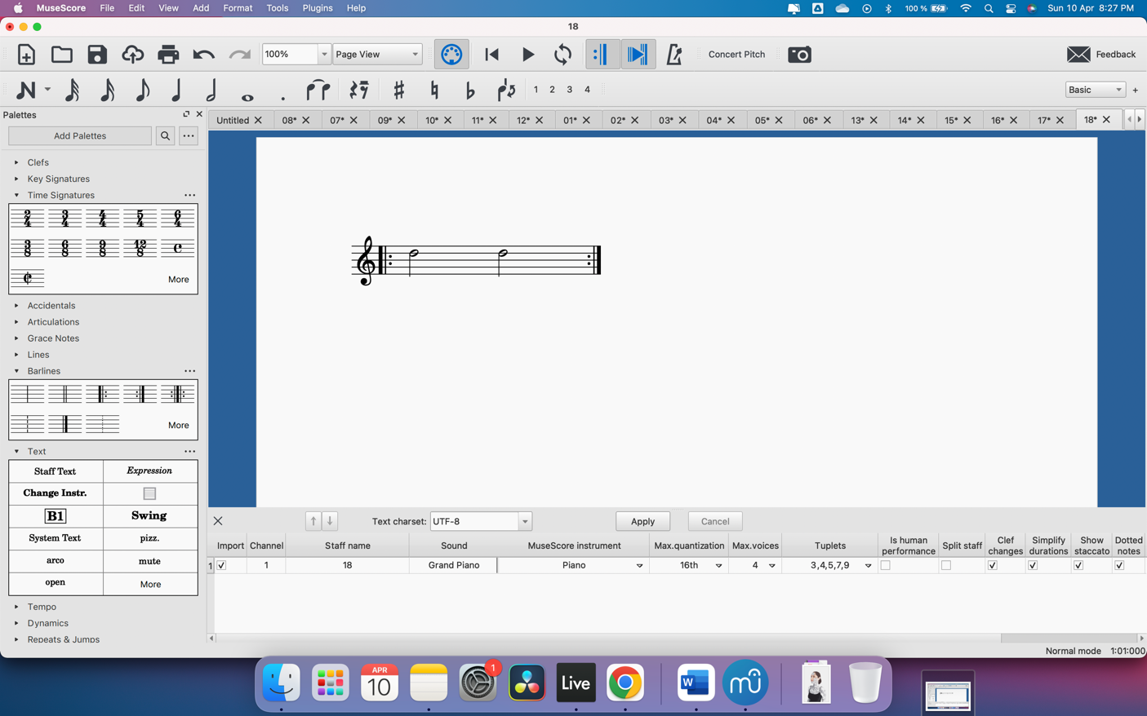
"number": 18,
"score": [
{"note": "D5", "velocity": "high", "duration": 2},
{"note": "D5", "velocity": "medium", "duration": 2}
Figura 46. Fragmento 18.
],
"changeHue": true
},
{
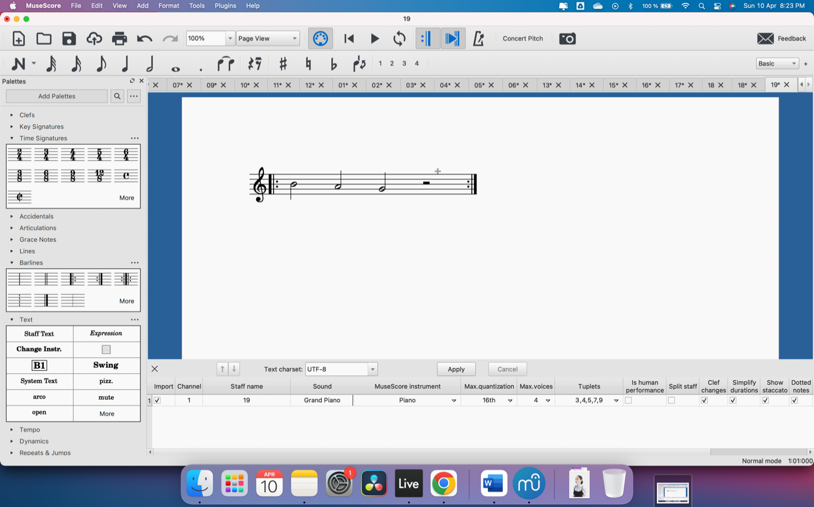
"number": 19,
"score": [
{"note": "B5", "velocity": "high", "duration": 2},
{"note": "A5", "velocity": "medium", "duration": 2},
Figura 47. Fragmento 19.
{"note": "G5", "velocity": "high", "duration": 2},
{“duration”: 2}
]
},
{
"number": 20,
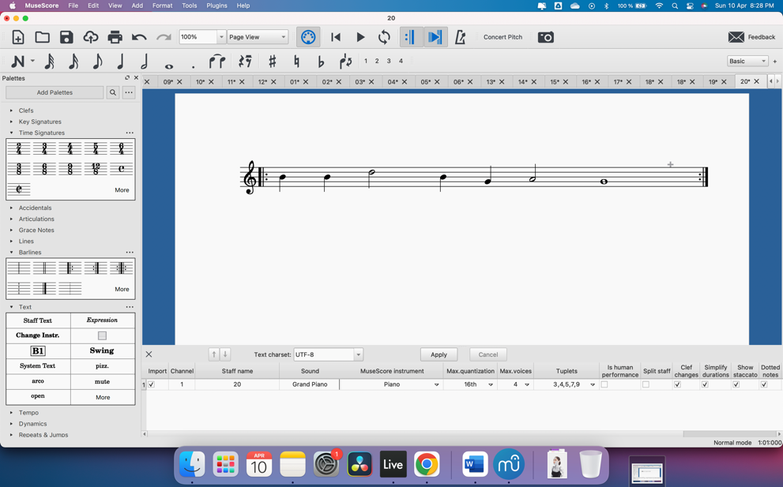
"score": [
{"note": "B4", "velocity": "high", "duration": 1},
{"note": "B4", "velocity": "medium", "duration": 1},
{"note": "D5", "velocity": "medium", "duration": 2},
Figura 48. Fragmento 20.
{"note": "B5", "velocity": "high", "duration": 1},
{"note": "G4", "velocity": "medium", "duration": 1},
{"note": "A4", "velocity": "medium", "duration": 2},
{"note": "G4", "velocity": "high", "duration": 4}

Los fragmentos se repiten automáticamente hasta que se interaccione nuevamente en la plataforma y el límite máximo de distancia programado entre un usuario y otro es de 4 fragmentos, así que, para que se avance en la construcción de la obra, es necesario el trabajo en conjunto hasta que se llegue al final.
La instrumentación es reconocida en la plataforma por la asignación del ensamble, que, así como todos los otros códigos podrá ser alterado cuando necesario. Éste funciona como la orquestación de la obra, definiendo cuáles instrumentos serán interpretados por cada usuario. En el lanzamiento de la plataforma Anhum habrá cinco instrumentos predeterminados, siendo tres pianos en diferentes octavas y dos voces, una femenina y otra masculina, como puede visualizarse en código del ensamble en la siguiente Figura.

Figura 49. Código de ensamble.
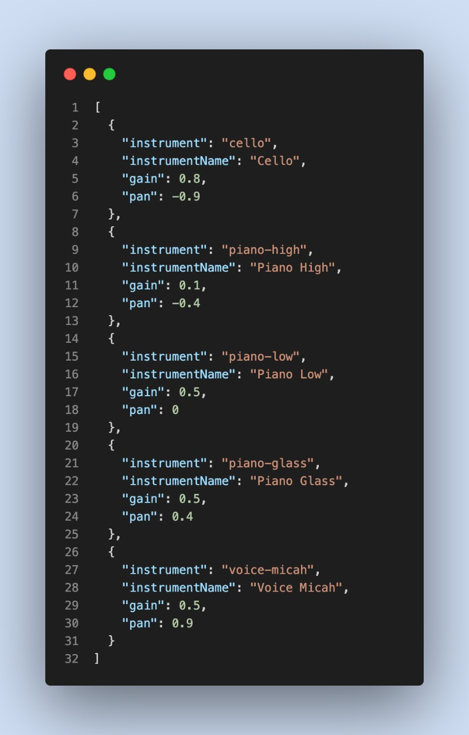
Nota. Elaboración propia
Los parámetros “gain” y “pan” corresponden respectivamente al volumen y panoramización (panning) del sonido. Todos los instrumentos fueron muestreados por medio de las aplicaciones Ableton Live y Spitfire Audio y transformados en soundfonts con las notas presentes en el offset ya citado. Los soundfonts de cada instrumento utilizados en la versión final del ensamble estarán disponibles como archivos virtuales adjuntos a este trabajo.

3.4. Cuarta etapa: La instalación de las metáforas

La cuarta y última etapa del proceso metodológico consistió en elaborar la presentación pública de la obra en ocasión de su estreno. En esa circunstancia, fue necesario revisar los renderings previstos en la metodología a fin de dar cohesión a los elementos. Tal como el resultado sonoro, la presentación visual y sensorial de “Nós” tiene como propósito representar mi vivencia como directora coral en aislamiento, y, por lo tanto, expresan en su lenguaje las metáforas presentes en esta investigación. En la ocasión del estreno, lo que tendrá lugar será una instalación sonora en la cual, además de la interpretación de la obra por parte del público a través de la plataforma (la cual se lanzará públicamente en este mismo evento), se exhibirán videoclips producidos durante esta jornada A/R/Tográfica, los cuales dialogan con el proceso de creación de la obra sonora.

Para Krause (2013) se tiene que:

Como instalación sonora se puede definir una instalación en la cual la sonoridad constituye la obra como tal. Aquí el sonido no es el resultado incidental de un proceso o una característica inherente de un conjunto de objetos, sino el significante principal para una lectura multisensorial y activa en un espacio específico (Krause, 2013, p. 43).

Además, para este artista sonoro, la instalación invita a la participación del público, a quien describe como “usuario” de la obra. De esta manera, el formato se hace lo más adecuado al tipo de propuesta que tiene el estreno de la obra “Nós”.
Para la instalación, se emplearán 5 equipos conectados al Internet, que podrán ser laptops, celulares o tabletas; 4 video beams y sistema de sonido con 4 parlantes o monitores de audio. El ambiente debe estar preparado de manera que remita al público la sensación de aislamiento en una sala no muy amplia, con una única puerta cerrada y preferiblemente sin ventanas.
Hasta la fecha de entrega de este trabajo escrito, todavía no estaba confirmado el lugar en el que tendría lugar esta instalación y no hay evidencia visual del resultado de esta. Sin embargo, por cuestiones logísticas, será exhibida en la ciudad de Medellín en el segundo semestre de 2022, bajo los protocolos de bioseguridad todavía vigentes en contexto de pandemia.

Conclusiones: El arremate de los hilos

Esta A/R/Tografía tuvo como objetivo encontrar los posibles hilos que se podrían agregar a mi trama de conocimientos en cuanto directora coral en formación en contexto de pandemia, y reforzar los lazos preexistentes en la comunidad coral. A través de interacciones virtuales, fue posible reconocerme en la realidad simultánea de otros directores y cantantes de coros en diversas partes del mundo, lo que reafirma la importancia de abordar la temática, académica y artísticamente.
Como directora coral en aislamiento, necesité dejarme impregnar de hilos, tanto para darme soporte como para atarme, lo que demuestra que la virtualización del director coral está permeada por posibilidades de aprendizaje y que la actualización de este educador musical resulta de la maleabilidad a la cual se dispone; de cuánto permite perforar su pozo de realidad. En mi caso, además de reinventar la manera de interactuar con los cantantes y conducir el proceso con mis coros, fue necesario abrirme a la posibilidad de creación que iba más allá de mi zona de confort, rescatando excesos y vinculándolos a reverberaciones hacia otras artes y personas, tejiendo redes con todos los hilos que poco a poco agregué a mi trama de conocimiento como directora en permanente formación y devenir.
En estos dos años de pandemia, fue necesario ampliar mi gama de conocimientos para seguir haciendo algo que, a priori, ya sabía cómo hacer. Para dirigir coros no es necesario conocer lenguajes de programación, o edición de video y audio, saber de videoarte o experimentación sonora digital; sin embargo, como manera de crear algo nuevo y posibilitar que este momento fuera una oportunidad de crecimiento intelectual a niveles personal y profesional, he entrelazado mis conocimientos previos a nuevos lenguajes artísticos y nuevas tecnologías durante el caminar de esta investigación. Estos mismos conocimientos me han posibilitado ampliar mi red de conexiones junto a otros directores y cantantes, más allá de los que he podido conocer personalmente. La virtualidad del director coral incluye reconocerse en el otro y aprender de ello, con ello, para crear nuevas posibilidades artísticas y generar nuevos conocimientos, construidos colectivamente y para el disfrute también colectivo.
La obra “Nós” y la plataforma “Anhum” son los resultados artísticos interactivos de esta investigación, las cuales tienen como características la invitación a la creación y experimentación constantes a través de la interacción en redes.
Figura 50. Experimentación A/R/Tográfica utilizando cintas
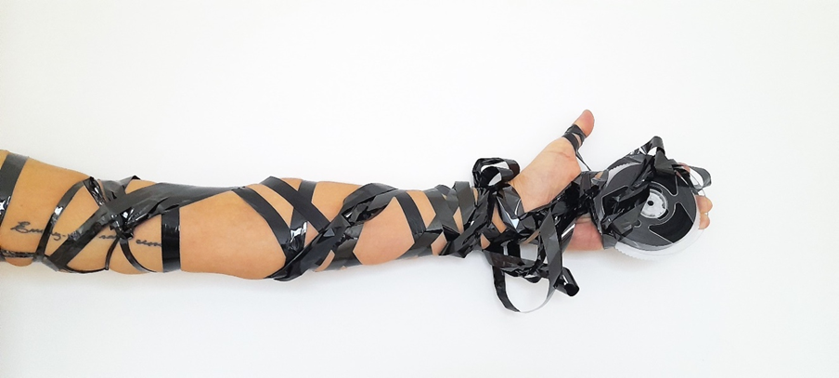
Nota. Fotografia tomada por Auta Inês Medeiros.

Como posibilidad de afrontar la pandemia sin permitir que las actividades se pararan por completo, recurrí a la A/R/Tografía como manera de ejercitar mis tres subjetividades vigentes en tal contexto: la Artista (A), que no podría escatimar su creatividad; la Investigadora (R), que debería buscar alternativas viables a su proyecto de maestría; y la Docente (T), que, en la figura de directora coral, tenía como misión reinventarse a sí y a su coro para dar seguimiento a sus procesos.
Utilizando metáforas que expresan mi experiencia pandémica en cuanto docente, he intentado traducir en arte e investigación los avances que he podido obtener hasta el momento de conclusión de la Maestría en Músicas de América Latina y el Caribe, consciente de que todavía hay mucho por hacer y conocer, y esperando pacientemente por mis próximas etapas formativas en cuanto profesional y ser humano, que agregarán día tras día aún más retos y más hilos a mi historia de vida.

Referencias

Aguiar, L. M. (2010). As potencialidades do pensamento geográfico: a cartografia de Deleuze e Guattari como método de pesquisa processual. In Intercom–Sociedade Brasileira de Estudos Interdisciplinares da Comunicação XXXIII Congresso Brasileiro de Ciências da Comunicação–Caxias do Sul, RS.
Armstrong, M. (2012). Musicking in cyberspace: Creating music and fostering global community through a virtual choir. Tufts University.
Barone, T., & Eisner, E. W. (2011). Arts based research. Sage.
Beekes, R. (2009). Etymological dictionary of Greek (2 vols.). Brill.
Bourriaud, N. (2006). Estética relacional. Buenos Aires: Adriana Hidalgo Editora.
Cage, J. (1937). The future of music: Credo. Audio culture: Readings in modern music, 25-28.
Cage, J. (1961). Experimental music. Silence: Lectures and writings, 7, 12.
Collins, N., McLean, A., Rohrhuber, J., & Ward, A. (2003). Live coding in laptop performance. Organised sound, 8(3), 321-330.
Cook, N. (2012). Music as performance. In The cultural study of music (pp. 206-216). Routledge.
Deleuze, G. (1978). Dos regímenes de locos. In Psicoanálisis y semiótica.
Deleuze, G., Guattari, P., & Pérez, J. (2004). Mil mesetas. Pre-textos.
Domingues, D. (2003). A Humanização das Tecnologias pela Arte. In: DOMINGUES, Diana (Org.). A Arte no Século XXI: a humanização das tecnologias. São Paulo: Editora UNESP.
Eisner, E. W. (1988). Eisner, Elliot W.,"The Primacy of Experience and the Politics of Method". Educational Researcher, 17 (June-July, 1988), 15-20.
Fernández, V. (2012). Arte y escultura sonora: Del sonido como objeto al objeto sonoro. Arte y Políticas de identidad, 7, 51-60.
Fette, I., & Melnikov, A. (2011). The websocket protocol (No. rfc6455). https://bit.ly/3v3FJz4
Freire, P. (2015). Pedagogia dos sonhos possíveis. Editora Paz e Terra.
Gadamer, H. G. (2005). Lenguaje y música. Escuchar y comprender. Teoría de la Cultura. Compilado por Gerard Schroder y Helga Breuninger, méxico: Fondo de cultura económica.
Grau, A. (2005). La forja del director. GGM editores, 177-200
Haro, J. (2004). Arte sonoro: liberación del sonido e hibridación artística. revista Lucera, 5.
Helding, L., Carroll, T. L., Nix, J., Johns, M. M., LeBorgne, W. D., & Meyer, D. (2020). COVID-19 after effects: concerns for singers. Journal of Voice.
Irwin, R., & Springgay, S. (2008). A/r/tography as practice-based research. Being with a/r/tography, 71-80.
Iturbide, M. (2020). La instalación sonora. In Ólobo: una revista de música: Cage, Duchamp, Kaprow, Moholy-Nagy, Brecht, Marchetti, Barber, Schaeffer, Iges, Paik, La Monte Young, Valcárcel, Nyman, Rocha, Hindemith, Rübm... (pp. 341-350). Ediciones de la Universidad de Castilla-La Mancha.
Irwin R.L., & Sierra D.G. (2013). La práctica de la a/r/tografía. Revista educación y pedagogía, 25(65-66), 106-113.
Josso, M. C. (2002). Histórias de vida e formação. Lisboa: Educa.
Krause, R. (2009). Kreuzfahrt: un paisaje sonoro instalado. Revista de Investigación musical Resonancias,13, (25).
________. (2013). La instalación sonora como formato en un espacio plurisesorial. Revista de Investigación y creación Alzaprima, 5.
Lévy, P. (2003). Que é o Virtual?, O. Editora 34.
Licht, A. (2009). Sound Art: Origins, development and ambiguities. Organised Sound, 14(1), 3-10.
Licht, A. (2019). Sound art revisited. Bloomsbury Publishing USA.
López-Cano, R., & San Cristóbal, Ú. (2014). Investigación artística en música. Problemas, métodos, experiencias y modelos, 1.
Magnusson, T. (2011). Algorithms as scores: Coding live music. Leonardo Music Journal, 21, 19-23.
Molina, M. (2008). El arte sonoro. Itamar: Revista de Investigación Musical. Territorios para el arte, (8), 213-234
Nancy, J. L. (2012). 58 indícios sobre o corpo. Revista da Universidade Federal de Minas Gerais, 19(1 e 2), 42-57.
Nyman, M. (1999). Experimental music: Cage and beyond (Vol. 9). Cambridge University Press.
O’Keeffe, J. (2020). COVID-19 risks and precautions for choirs. National Collaborating Centre for Environmental Health.
Pratt, T. W., Zelkowitz, M. V., & Gopal, T. V. (1984). Programming languages: design and implementation (No. 04; QA76. 7, P8 1984.). Englewood Cliffs: Prentice-Hall.
Salgado, C. P. (2012). En los arenales del arte sonoro. Arte y políticas de identidad, 7, 15-28.
Fundación Juan March. (2016). Glosario. En J. Iges y J.L. Maire (Ed.), Escuchar con los ojos. Arte sonoro en España, 1961-2016 (pp. 47-48). Madrid: Fundación Juan March.
Schmitt, T. (2013). Música como juego. Brocar. Cuadernos de investigación histórica, (37), 263-286.
Parker, N. (2005). Here’s a Piano I prepared earlier. London, BBC. https://bit.ly/3OlCE3S
Parviainen, T. (2016). Project In C. https://teropa.info/in-c/
Riley, T. (2015). The drone. [Entrevista concedida a] Olivier Lamm. Milgram, Paris, Francia. https://bit.ly/360H1wA
Santaella, L. (2004). Corpo e Comunicação: Sintomas da Cultura. São Paulo: Paulus.
Santaella, L. (2007). Pós-humano: por quê?. Revista USP, (74), 126-137.
Schafer, R. M. (2002). O ouvido pensante. Unesp.
Smith, T. (2016). The repeater Orchestra 1.0. https://bit.ly/3IS0qDx
Stark, J. (1999). Bel canto: a history of vocal pedagogy. University of Toronto Press. https://bit.ly/3PIkWIW
White, G., & Louie, G. J. (2005). The audio dictionary: revised and expanded. University of Washington Press.
Whitacre, E. (2020). Virtual Choir 6. https://virtualchoir6.com/

Anexos
- Soundfont “voice_micah”. https://drive.google.com/file/d/1J2uceU0Cfx9fGPFnUhqZHUrFLU7WOa5d/view?usp=sharing

- Soundfont “piano_high”. https://drive.google.com/file/d/1KUMsw5cx_q7kQQz4pJwkjlcHaUCMAFwX/view?usp=sharing

- Soundfont “piano_glass”. https://drive.google.com/file/d/1PyK1KoEz-kmjRyY4PprtjVEzcZwNb0R2/view?usp=sharing

- Soundfont “piano_low”. https://drive.google.com/file/d/1d8_wQaNXWRNbZSNDem4ioP0dFn0xwqFd/view?usp=sharing

- Soundfont “cello”. https://drive.google.com/file/d/16GZL6povH8UwbeL4vKunqfgczzpHj5X-/view?usp=sharing

Glosario

Este glosario tiene la intención de facilitar la comprensión del texto por lectores no músicos o programadores. Con este propósito, los conceptos descritos aquí se limitan al contexto de esta tesis.

Ableton live: secuenciador de audio y MIDI, aplicación también conocida como DAW (Digital Audio Workstation) para los sistemas operativos Windows y macOS.
Amplitud: descripción de la potencia de la onda de un sonido; el volumen de un sonido aumenta en función de la amplitud de su onda sonora.
Anhum: el dios de la melodía, responsable por la creación de las notas musicales y por tocar el sacro Taré, instrumento que anuncia la llegada de los dioses.
Aplicación: un programa informático diseñado como una herramienta para realizar operaciones o funciones específicas.
Bel canto: se refiere a toda una tradición vocal, técnica e interpretativa de la ópera italiana que se originó a fines del siglo XVII y alcanzó su apogeo a principios del siglo XIX durante la era de la ópera bel canto.
Bifurcación: Una bifurcación o fork, cuando se aplica en el contexto de un lenguaje de programación o un sistema operativo, hace referencia a la creación de una copia de sí mismo por parte de un programa, que entonces actúa como un "proceso hijo" del proceso originario, ahora llamado "padre".
Cliente: Un cliente es un ordenador o software que accede a un servidor y recupera servicios especiales o datos de él. Es tarea del cliente estandarizar las solicitudes, transmitirlas al servidor y procesar los datos obtenidos para que puedan visualizarse en un dispositivo de salida como una pantalla.
Código: el lenguaje por el cual funcionan las computadoras, comprende un conjunto de instrucciones y datos a ser procesados automáticamente.
Covid19: catalogado por la Organización Mundial de la Salud como una emergencia en salud pública de importancia internacional (ESPII). Se han identificado casos en todos los continentes y, el 6 de marzo de 2020 se confirmó el primer caso en Colombia.
CSS: lenguaje de diseño gráfico para definir y crear la presentación de un documento estructurado escrito en un lenguaje de marcado. Es muy usado para establecer el diseño visual de los documentos web, e interfaces de usuario escritas en HTML o XHTML. Junto con HTML y JavaScript, CSS es una tecnología usada por muchos sitios web para crear páginas visualmente atractivas.
Ensamble: agrupación de dos o más músicos o cantantes que se dedica a interpretar obras de distintos estilos y géneros.
Estática: Cualquier ruido intermitente de alta frecuencia se llama estático. El término proviene de los primeros días de la radiodifusión cuando los relámpagos distantes causaban tal ruido en la recepción.
Facebook: servicio de redes y medios sociales en línea estadounidense con sede en Menlo Park, California
Fluxus: movimiento artístico de las artes visuales en especial, pero también de la música, la literatura y la danza, el cual tuvo su momento más activo entre la década de los 60 y los 70 del siglo XX. Se declaró contra el objeto artístico tradicional como mercancía y se proclamó a sí mismo como un movimiento artístico sociológico.
Framework: estructura conceptual y tecnológica de asistencia definida, normalmente, con artefactos o módulos concretos de software, que puede servir de base para la organización y desarrollo de software. Típicamente, puede incluir soporte de programas, bibliotecas, y un lenguaje interpretado, entre otras herramientas, para así ayudar a desarrollar y unir los diferentes componentes de un proyecto.
Gain: La ganancia en audio es un término para la cantidad de amplificación aplicada a una señal por cualquier proceso que aumente su fuerza.
GitHub: es una plataforma de alojamiento de archivos y código fuente con control de versiones usando Git. Permite a programadores o cualquier usuario registrado en la plataforma contribuir a proyectos privados y/o Open Source desde cualquier parte del mundo.
Google Meet: un servicio de comunicación por video desarrollado por Google.
Happening: El happening es una forma de expresión de las artes visuales que, en cierto modo, presenta características propias de las artes escénicas. En este tipo de obras, casi siempre planificadas, se incorpora algún elemento de espontaneidad o improvisación, que nunca se repite de la misma forma en cada nueva actuación.
Host: en informática, es cualquier máquina o computadora conectada a una red, y puede ofrecer información, recursos, servicios y aplicaciones a los usuarios u otros nodos de la red.
HTML: un lenguaje utilizado en la construcción de páginas web.
In C: Título de la obra del compositor Terry Riley. Se refiere a la tonalidad de Do mayor, que, en notación cifrada, se describe con la letra C.
Jamkazam, Jamstud.io y Jamulus: softwares de música en red patentados que le permiten ensayar, improvisar y tocar en tiempo real con músicos en ubicaciones remotas, superando la latencia.
JavaScript: JavaScript es un lenguaje de programación. Junto con HTML y CSS, JavaScript es una de las tres principales tecnologías de la World Wide Web.
Jitsi: una aplicación gratuita y de código abierto multiplataforma de voz, videoconferencia y mensajería instantánea para GNU/Linux, Windows y Mac OS X y Android.
Latencia o delay: Generalmente, el tiempo transcurrido entre un estímulo y una respuesta. Los humanos tienen latencia entre el momento en que escuchan algo y el momento en que responden. El hardware y el software de la computadora también pueden tener un retraso que puede afectar la fase de audio y el tiempo de monitoreo.
Loops: anglicismo que se emplea en música electroacústica. Consiste en uno o varios samples sincronizados que ocupan generalmente uno o varios compases musicales exactos y son grabados o reproducidos enlazados en secuencia una vez tras otra dando sensación de continuidad.
Melodia: sucesión coherente de sonidos y silencios, que se desarrollan en una secuencia lineal con identidad propia.
Midi: Musical Instrument Digital Interface. Estándar tecnológico que describe un protocolo, una interfaz digital y conectores que permiten que varios instrumentos musicales electrónicos, ordenadores y otros dispositivos relacionados se conecten y comuniquen entre sí.
Mousiké: en la Antigua Grecia, era la unión sin distinción de la poesía, la música y la danza como arte unitario.
Offset: En ingeniería y programación informática, generalmente indica la cantidad de ubicaciones de direcciones agregadas a una dirección base para llegar a una dirección absoluta específica.
Panning: distribución de la señal de sonido en un campo de sonido estéreo o multicanal determinado por el control de configuración.
Plataforma: sistema que sirve como base para hacer funcionar determinados módulos de hardware o de software con los que es compatible.
Repositorio: espacio centralizado donde se almacena, organiza, mantiene y difunde información digital, habitualmente archivos informáticos, que pueden contener trabajos científicos, conjuntos de datos o software.
Ritmo: todo movimiento regular y recurrente, marcado por una serie de eventos opuestos o diferentes que se suceden en el tiempo.
Ritornelo: signo utilizado para delimitar un fragmento musical que debe repetirse en una partitura, normalmente tocado dos veces.
Robots: entidades virtuales o mecánicas artificiales.
Ruido: se puede definir como cualquier sonido no deseado que no está relacionado con el sonido deseado (si está relacionado, se llama distorsión). En electrónica, el ruido se define específicamente como una adición de banda más o menos ancha a una señal por parte de cualquier componente electrónico o mecánico.
Score: Partitura. Documento manuscrito o impreso que representa e indica cómo debe interpretarse una composición musical, mediante un lenguaje propio formado por signos musicales y el llamado sistema de notación.
Silencio: pausa que existe en una pieza de música. Puede definirse este silencio como una nota sin ejecución.
Sonido: En física, el sonido es cualquier fenómeno que involucre la propagación de ondas mecánicas (sean audibles o no), a través de un medio (fluido o sólido) que esté generando el movimiento vibratorio de un cuerpo.
Soundfonts: marca que se refiere colectivamente a un formato de archivo y tecnología asociada que utiliza síntesis basada en muestras para reproducir archivos MIDI.
Spitfire audio: empresa de tecnología inglesa con sede en Londres que crea bibliotecas virtuales de muestras de instrumentos utilizados para la producción musical.
Textura: la forma en que los materiales melódicos, rítmicos y armónicos se combinan en una composición.
Timbre: característica sonora que nos permite distinguir sonidos de la misma frecuencia que fueron producidos por diferentes fuentes sonoras, lo que también nos permite diferenciarlos.
Typescript: lenguaje de programación de código abierto desarrollado por Microsoft.
Usuario: En informática y la cultura Web, se entiende por usuario a un conjunto de permisos y de recursos asignados a un operador como parte de una red informática, y que bien puede ser una persona, un programa informático o un computador.
Vaki: plataforma de crowdfunding o financiamiento colectivo, donde puedes crear campañas a las cuales llamamos Vakis. Una campaña de crowdfunding básicamente es una "vaca en línea", donde se busca recaudar fondos de diferentes personas que comparten los mismos ideales y quieren llevar a cabo un proyecto juntos.
Websocket: protocolo que permite la comunicación bidireccional entre un cliente en un entorno controlado y un host remoto que ha optado por las comunicaciones desde ese código. El modelo de seguridad utilizado para esto es el modelo de seguridad basado en el origen que suelen utilizar los navegadores web. El objetivo de esta tecnología es proporcionar un mecanismo para aplicaciones basadas en navegador que necesitan comunicación bidireccional.
Whatsapp: aplicación multiplataforma de mensajería instantánea y llamadas de voz para teléfonos inteligentes. Además de mensajes de texto, los usuarios pueden enviar imágenes, videos y documentos PDF y realizar llamadas gratuitas a través de una conexión a Internet.
Youtube: plataforma para compartir videos.
Zoom: programa de software de videotelefonía patentado desarrollado por Zoom Video Communications.

En portugués la palabra “nós” puede significar, nudo, nodo o nosotros.
In Portuguese the Word “nós” can mean tie, hub or the pronoun “we”.
Traducción de la autora: “Aquí se delinea / batalla impresionante / entre ser inventado / y el mundo inventor. Soy ficción rebelde / contra la mente universal / y trato de construirme / otra vez cada momento, cada cólico, / en la tarea de rastrear / mi único comienzo / y dilata un arco de voluntad / para cubrir todo el depósito / de las circunstantes cosas soberanas”.
Traducción de la autora: Covid-19. Riesgos y precauciones para coros.
Traducción de la autora: Centro Nacional de Colaboración para la Salud Ambiental.
Traducción de la autora: Covid-19 Efectos secundarios: Precauciones para cantantes.
Traducción de la autora: Periódico de la voz.
Traducción de la autora: Hacer música en el ciberespacio: crear música y fomentar una comunidad global a través de un coro virtual.
Texto original: “The composer revealed some uncertain2ty with regards to the project’s eventual success, yet the positive response from and active involvement by his fans seemed to indicate that a rewarding social outcome and community ethos could be achieved even if a satisfying musical “product’ was no certain”.
El ruido se puede definir como cualquier sonido no deseado que no está relacionado con el sonido deseado (si está relacionado, se llama distorsión), y esta definición es suficiente para la mayoría de los usos; pero en electrónica, el ruido se define específicamente como una adición de banda más o menos ancha a una señal por parte de cualquier componente electrónico o mecánico (White, 2005, p. 259).
Cualquier ruido intermitente de alta frecuencia se llama estático. El término proviene de los primeros días de la radiodifusión cuando los relámpagos distantes causaban tal ruido en la recepción. (White, 2005, p. 373)
La obra “In C” de Terry Riley: Un viaje a través de un espacio de posibilidades musicales.
El protocolo WebSocket permite la comunicación bidireccional entre un cliente en un entorno controlado y un host remoto que ha optado por las comunicaciones desde ese código. El modelo de seguridad utilizado para esto es el modelo de seguridad basado en el origen que suelen utilizar los navegadores web. El objetivo de esta tecnología es proporcionar un mecanismo para aplicaciones basadas en navegador que necesitan comunicación bidireccional (Feite & Melnikov, 2011, p. 1).

